1. 动态生成怪物
2. 战斗系统
3. 存档系统
4. Ui界面
5. 状态机
6. 行为树
7. 结构体
8. 数据表
9. 动画蓝图
10. 混合空间
11. 增强输入系统

从一个空白的场景初始化一个角色并控制：

玩家控制器（蓝图类）

游戏模式（蓝图类）中，选定自己的玩家控制器类

然后在世界场景设置中，选定自己的游戏模式类

然后选择要控制的角色类actor，在细节中找到“自动控制玩家”，选择对应的玩家即可

在玩家控制器蓝图中使用下面的节点族来使用自己的输入映射情境

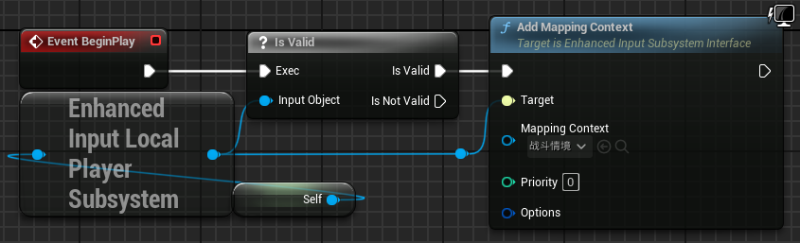

之后就可以使用输入映射情境中绑定的输入操作对应的事件来实现

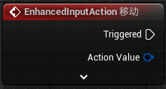

通过**添加控制器yaw pitch rall输入**，可以进行一种控制

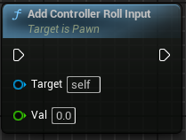

也可通过**添加移动输入**，来实现控制

游戏摄像机逻辑

1. wasd控制角色运动方向和角色朝向，摄像机相对地图的角度静止
2. 摄像机相对角色的角度静止（TPS）  
   上述两点，去接就在于摄像机的弹簧臂的“继承yaw”参数是否为true
3. 摄像机位置为指定的相对位置（如摄像机的位置为两角色位置的中点处）

#### 张亮Chapter2

当前版本：虚幻5.3

当前项目：空项目。仅创建角色蓝图并构建了角色外形，类为角色，角色蓝图的事件图表为空。在虚幻商城中下载**Craft Resources Icons、Pin RPG Potion**（图标）、**Pin RPG Icon Set 01 - 267+ Icons**（图标）、**Wizard for Battle Polyart**（角色）、**Realistic Starter VFX Pack Vol 2**（粒子特效）、**Basic Pickups VFX Set (Niagara)、Stylized Egypt**（场景）

本文档包含：增强输入系统、动画

# 〇、角色类对象的父类与子类

可以设置一个角色类（或Pawn类），命名为GrandpaCharacter，作为所有可能的角色的父类。创建好父类后，右键点击**创建子蓝图类**，即可创建子类蓝图，用于实现所有可能的角色。

在该项目中，我们创建了一个GrandpaCharacter，但后续文档并不会强调对它的使用。

要注意的是，如果在父类中创建了一个变量而在子类中没有找到，要在“我的蓝图”中找到设置，勾选“显示继承的变量”

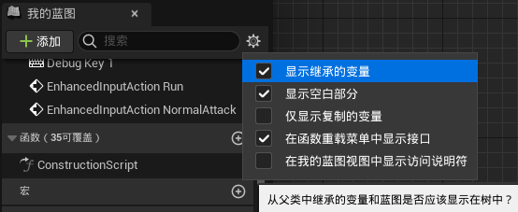

# 一、增强输入系统

###### 一、映射输入（已废弃）

进入项目设置，找到“引擎--输入--绑定”，其中表示：轴和操作映射现已废弃，请改用增强输入操作和输入映射上下文。

###### 二、增强输入

在内容浏览器中创建Game Base文件夹。在文件夹中右键创建蓝图，类型为“游戏模式基础”，命名为OwnGameMode；右键创建玩家控制器类蓝图，命名为OwnPlayerController。打开OwnGameMode，在“细节--类--玩家控制器类”中选择OwnPlayerController

在设置中选择“世界场景设置”（世界场景设置时基于关卡蓝图整个Level的设置，每个level的数据会公开到世界场景设置中），找到“游戏模式--游戏模式重载”，选择为OwnGameMode

创建角色类蓝图，命名为“01主角”

选择骨骼网格体，调整方向位置。

选中创建好的角色对象，在细节中找到“Pawn--自动控制玩家”，选择“玩家0”

此时开始游戏，会发现摄像头位置变成了角色。但是是在角色内部。所以要给该角色创建一个摄像机，绑定在弹簧臂上，放在合适的位置。

在内容浏览器中创建Input文件夹，右键选择“输入--输入映射情景”，命名为FightScene

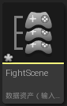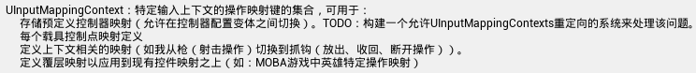

右键选择“输入--输入操作”，命名为Move

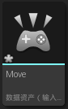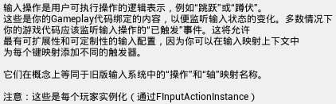

打开Move输入操作，将“操作--值类型”修改为Axis2D（Vector2D）

进入FightScene输入映射情景，在“映射”中添加操作映射，将Move赋值给该映射。

选择键值为W（表示摁下W后给Move加一个1）

打开OwnPlayerController，在事件图表中Get a reference to self，然后从self中引出**Get EnhancedInputLocalPlayerSubsystem**节点，以从玩家控制器**获取增强输入本地玩家子系统**。然后判断是否有效，即

**Is Valid**节点（工具）

//决定对象是否有效

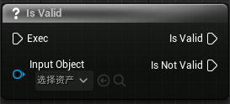

当EventBeginPlay时判断是否有效。如果有效，则从Get Enhanced Input Local Player Subsystem节点找到**添加映射上下文**，即

**Add Mapping Context**节点

//添加一个控制点映射上下文

//目标是增强输入子系统接口

//Cosmetic.This event is only for cosmetic,non-gameplay actions.

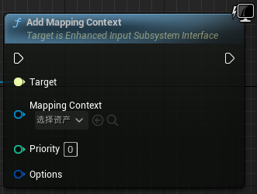

Mapping Context（映射上下文）赋值为FightScene

之后即可创建**EnhancedInputAction <输入操作资产的名称>**节点

为了找到这个节点并创建，直接在事件图表中右键输入**<输入操作资产的名称>**，在节点创建表中找到“输入--Enhanced Action Events”

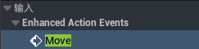

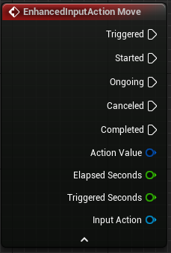

这个移动是在FightScene输入映射情景中映射的移动。

我们将Move节点的Action Value返回值右键，分割为结构体引脚为Action Value X和Y，（在开始摁时（Started）Print String，Print内容为Action Value X，进入游戏，摁下W键即可看到Print了1.0）

现在我们要在角色蓝图中创建该Move节点，来在角色蓝图中实现移动。在摁下时，会**添加移动输入**，即

**Add Movement Input**节点

//沿给定场景方向向量（通常被标准化）添加运动输入，由“Scale Value”缩放。如ScaleValue小于0，运动将处于反方向。

//基础Pawn类不会自动应用运动，其取决于用户在Tick事件中执行此操作。Character和DefaultPawn之类的子类将自动处理此输入和移动

//目标是Pawn

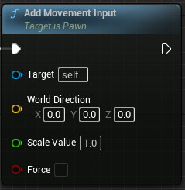

将Action Value X的值赋值给Scale Value。

将World Direction参数分割为结构体引脚，将Action Value X的值赋值给World Direction X。此时进入游戏，即可摁W实现向前移动。（实际上，这里不连接Scale Value也可以。但是后面的内容按照连接了Scale Value进行）

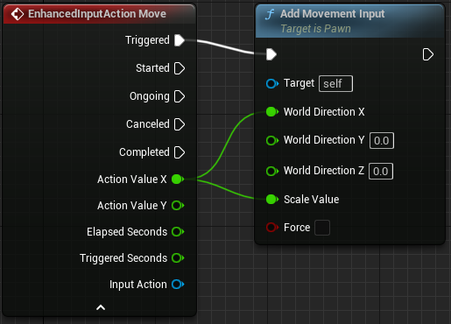

接下来实现向后移动。进入FightScene输入映射情境，在Move映射下添加S键映射，在S键映射下添加修改器，索引为**否定**。注意，此时进入游戏，S键仍为前进。原因为“这里的ScaleValue是控制前后的，1为前0为后，但是这里传递的是-1到Direction X和ScaleValue，就相当于后退了-1个单位，所以要在Direction X的前面加一个abs绝对值”。

这里我们可以PrintString一下，会发现确实打印的是-1.解决方案不采用原因里给的abs绝对值方法：

断开WorldDirection节点，我们将角色的向前向量赋值给结构体参数WorldDirection以解决问题。这样就完成了前后移动。

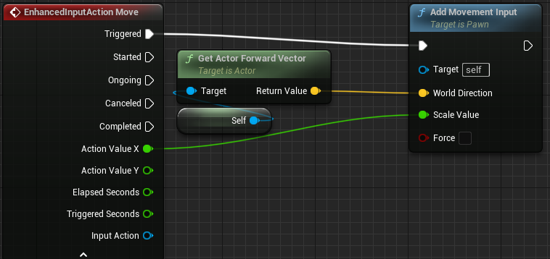

接下来实现左右移动。进入FightScene输入映射情境，在Move映射下创建D键映射（Unreal默认向右为正），创建一个修改器，索引为**拌合输入轴值**（意思是把原来的XYZ排序改为YXZ排序），然后创建A键映射，创建两个修改器，一个拌合输入轴值，一个否定。

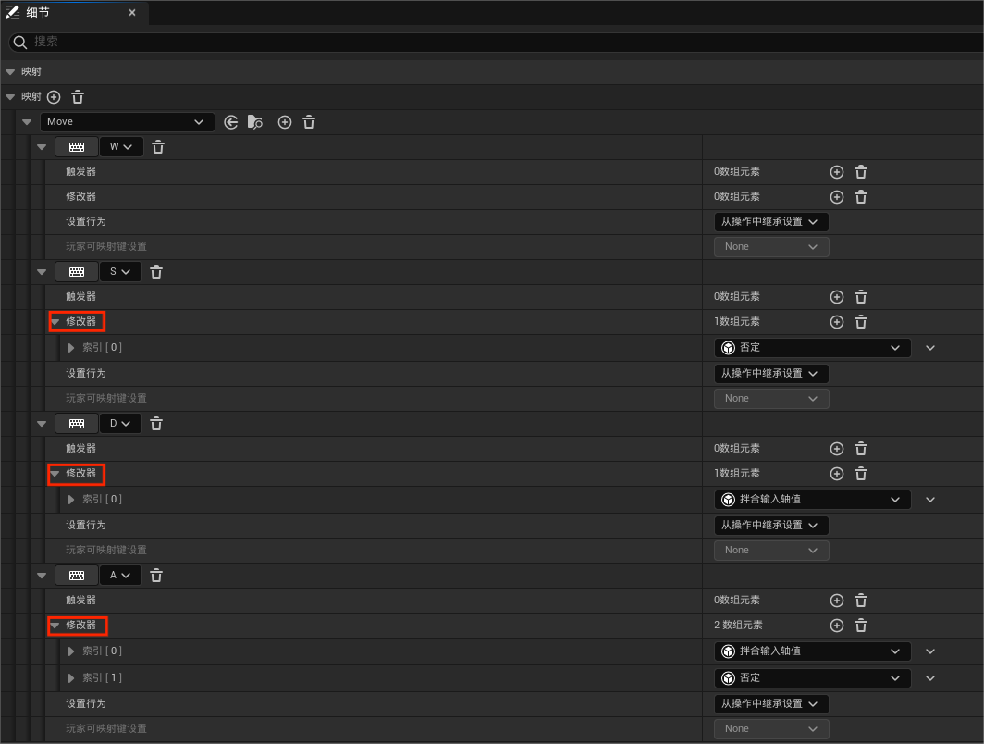

然后设置Move节点，再设置一个Y方向上的Add Movement Input节点，将ActionValueY赋值给ScaleValue即可。

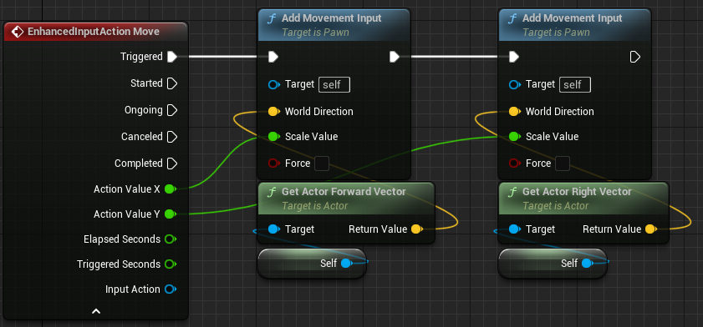

即完成了前后左右移动。

或者还有第二种解决方案，直接断开Action Value X和Scale Value之间的连接即可。可以方便的仅使用两个节点就完成前后左右移动。

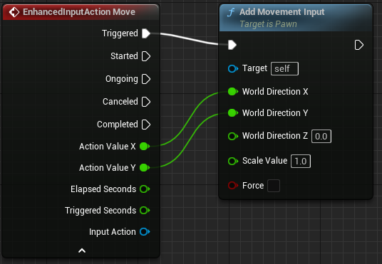

###### 三、补充

如果我们在角色蓝图中创建Move节点，来在角色蓝图中实现移动，在摁下时，**添加控制器Yaw输入**，即

**Add Controller Yaw Input**节点

//如其为一个本地PlayerController，将输入（产生影响的Yaw）添加到控制器的ControlRotation。

//此值乘以PlayerController的InputYawScale值

//目标是Pawn

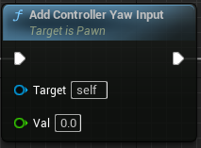

Val参数为Move节点的Action Value X返回值

此时进入游戏，摁住W键，角色即可旋转

事实上，旋转操作应当给鼠标，而不是给键盘。

###### 四、实现移动转身

上述内容只实现了移动，并不能实现移动转身。接下来我们来实现移动转身。

思路就是通过对角色获取速度，即Get Velocity，将速度的向量值赋值给Set Actor Rotation，即可实现角色的朝向为速度的方向

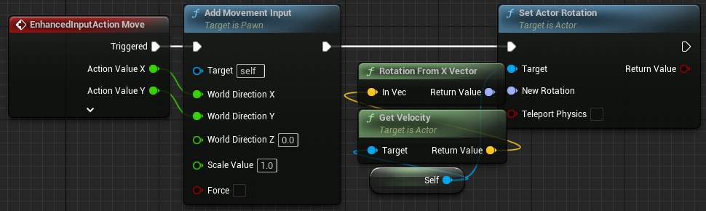

如果不能实现，去主角细节中把**使用控制器旋转yaw**取消勾选；如果摄像机要是跟着转的话去弹簧臂细节里把**继承yaw轴**和其他两个关了。

还有一种解决方式，角色的细节中的“将旋转朝向移动”打开也可以。按理说可以，但是不行。莫名其妙的。或许通过设置旋转速率可以？？（没试过。虽然将旋转朝向移动不能用在角色上，但是可以用在怪物上）

我们前面设计的转身是单纯的朝向面向速度，当运动完后可能会出现朝向默认归零（赋予默认值）的现象。现在我们需要加一个判断：当速度不等于0时再对朝向进行设置，以防止系统默认给角色归零

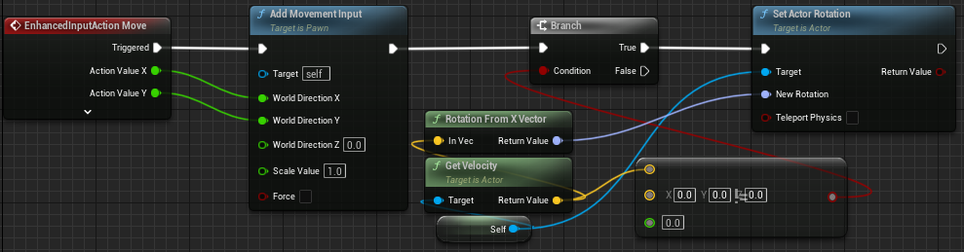

实际上，如果给角色勾选了“将旋转朝向移动”，就不用判断速度是否为0。

求解：为什么下图的节点族不能实现转身

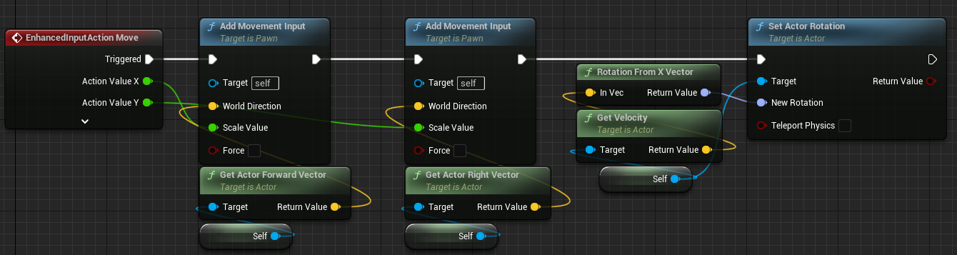

###### 五、实现跑步

在内容浏览器中创建“输入--输入操作”，命名为Run，进入FightScene输入映射情境，添加Run映射，键值为左Shift

进入角色蓝图，在视口中看角色的细节，能够找到“角色移动：行走--最大行走速度”，发现值为600。

进入事件图表，创建增强输入Run节点，将组件中的角色移动组件拖入事件图表中后，创建Set Max Walk Speed节点，最大行走速度设置为1200。当Started发生时，对速度进行设置；当Run事件结束时，即Completed发生时，把最大速度设置回600

Key：Set Max Walk Speed节点的target参数为“角色移动组件”，在角色的组件中有

# 二、动画

###### 一、简单动画蓝图与混合空间（移动）

创建AnimationBP文件夹，在文件夹中创建“动画--动画蓝图”，选中角色骨骼，命名为CharacterAnimationBP，进入角色蓝图，在细节中找到“动画--动画模式”，选择**使用动画蓝图**，动画类选择刚刚创建的CharacterAnimBP

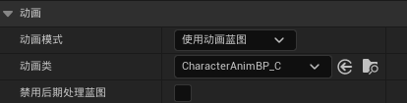

打开该动画蓝图。若希望角色能够播放动画，最简单的方式就是在AnimGraph页面中，将资产浏览器中的动画拉入AnimGraph页面，连接至Output Pose节点

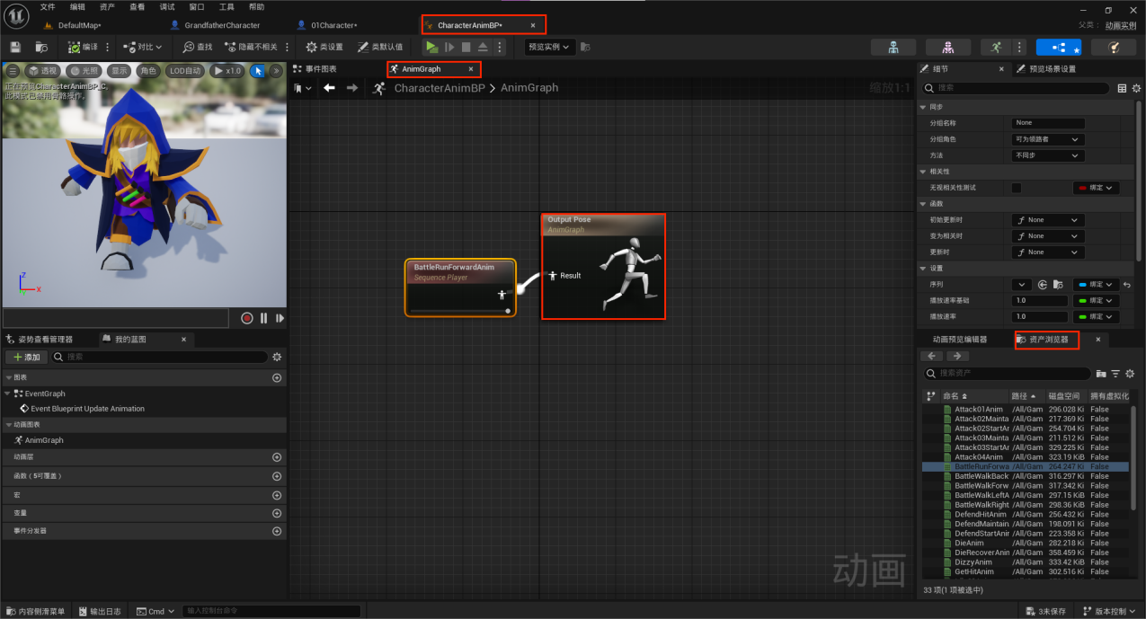

**Output Pose**节点

//将此图表的最终动画姿势连接到此节点

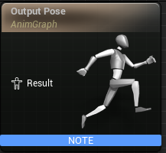

进入内容浏览器，在AnimationBP文件夹中创建“动画--旧有--混合空间1D”，骨骼选择角色骨骼，命名为MixSpace1D，打开混合空间。我们是希望能够通过速度改变角色动画，在“资产详情--Axis Settings--水平坐标”中设置名称为Speed，最小轴值为0，最大轴值为300（表示该动画混合下判定速度达到的最大值为300）。

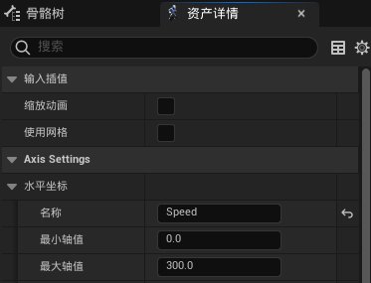

接下来在资产浏览器中找到速度为0时的待机动画，拖入动画区域，并将该动画点拉到速度为0的位置

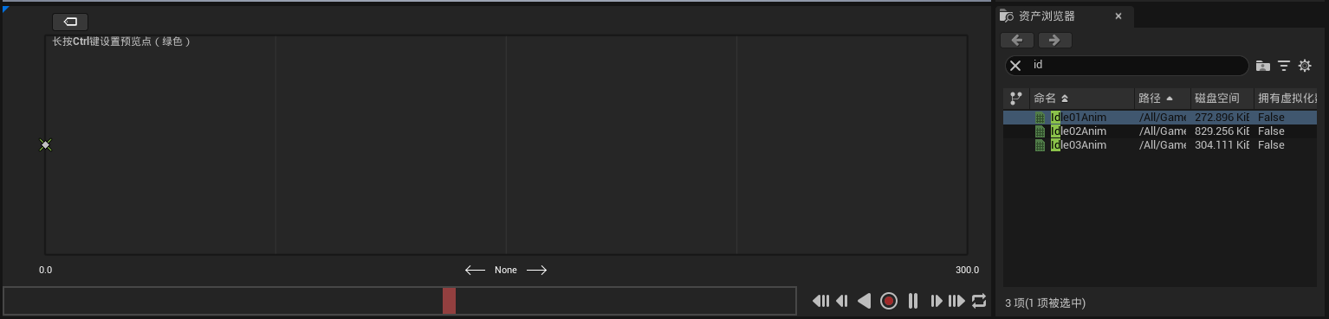

然后将前进移动的行走的动画拖入动画区域，选择合适的速度的位置；将前进移动跑步的动画拖入动画区域，选择合适的速度的位置（放到Speed为300的位置）

做完混合空间后回到动画蓝图，在资产浏览器中找到刚刚创建的混合空间动画，拖入AnimGraph。此时拖入的MixSpace1D节点拥有一个Speed参数。我们需要将角色的Speed作为实际参数赋值给该Speed形式参数。进入事件图表，其中有两个节点：Event Blueprint Update Animation和Try Get Pawn Owner节点

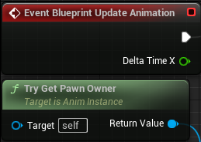

我们需要在**尝试获取Pawn拥有者**的时候判断是否为主角，将类型转换为角色，即**Cast To<角色蓝图名称>**节点，然后**获取速度**，即**Get Velocity**节点，将获得到的速度转为向量长度，即Vector Length节点，从Vector Length返回值处拖出连接线，选择**Promote to variable**，即**将其提升为变量**，修改变量名称为CharacterSpeed

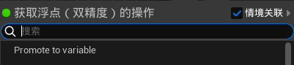

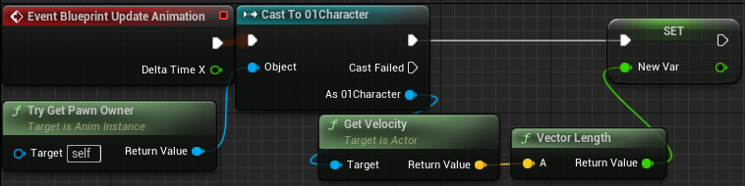

然后回到AnimGraph页面，将CharacterSpeed变量的值赋值给Speed参数

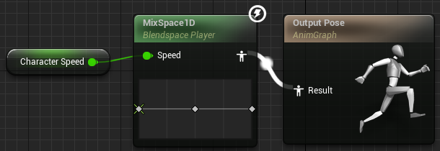

此时进入游戏即可看到行走动作

###### 二、动画蒙太奇（普通攻击）

在Input文件夹中创建输入操作，命名为NormalAttack。打开FightScene输入映射情境，添加新的映射，为NormalAttack。我们选择将鼠标左键作为普通攻击的方式。

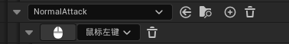

进入角色蓝图，创建NormalAttack增强输入节点

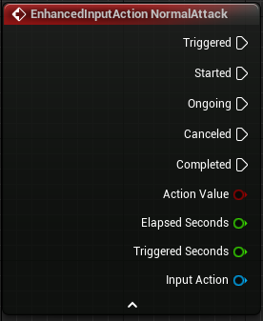

我们希望在**Started**发生时能够播放攻击动画。但是若想播放动画，一定会打断原有动画蓝图。

这里我们使用**插槽“DefaultSlot”**，即**Slot’DefaultSlot’**节点。插槽的作用是：如果插槽里有东西，会优先播放插槽里的动画；如果插槽里是空的则会播放输入的动画；我只需要在点击攻击按键的时候播一个动画蒙太奇插入进来就可以播放。

蒙太奇实际上就是能自定义的拼接组合删减调整动画，把动画资产的动作进行自我的二次编辑

**Slot’DefaultSlot’**节点

//使用“动画蒙太奇（AnimMontage）”从代码中播放动画

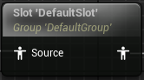

找到播放攻击动画的“动画序列”资产，右键选择“创建--创建动画蒙太奇”，命名为CharacterNormalAttack，打开动画蒙太奇

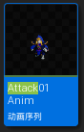 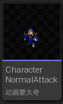

或者还有第二种方式，在内容浏览器中右键创建“动画--动画蒙太奇”，骨骼选择角色骨骼，打开创建好的动画蒙太奇，在资产浏览器中将攻击动画拉入DefaultGroup.DefaulltSlot中。在DefaultGroup.DefaulltSlot中可以拖入多个

回到角色蓝图中。我们希望在增强输入Attack的**Started**发生时能够播放攻击动画，进行**播放动画蒙太奇**，即

**Play Animation Montage**节点

//在角色网格体上播放动画蒙太奇。返回动画蒙太奇的长度（秒）；如无法播放则返回0.f

//目标是角色

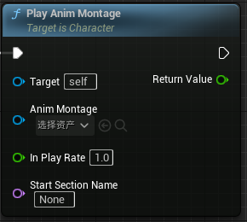

选择Anim Montage为刚创建好的CharacterNormalAttack。此时进入游戏即可发生普通攻击的动画蒙太奇。

###### 三、动画通知（火球攻击）

创建文件夹，命名为Missile，在文件夹中创建Actor类蓝图，定义发射物总类，命名为GrandpaMissile，创建总类的子类，命名为FireBall

在GrandpaMissile蓝图中创建**发射物移动组件**，命名为发射物移动组件，把默认的重力去掉。进入事件图表，当Event BeginPlay时设置发射物移动组件的速度，即Set Velocity（发射物移动组件的节点），速度为自己向前的向量，即Get Actor Forward Vector，将向前向量乘一个int值，将该值提升为变量，命名为SpeedOfMissile，将该值赋值给Set Velocity节点。将速度的默认值改为300。在一段时间的延迟后，将其销毁，延迟时间定义为变量，命名为SurviveTime，默认值为3。

创建SpecialEffects文件夹，保存即将使用的粒子特效

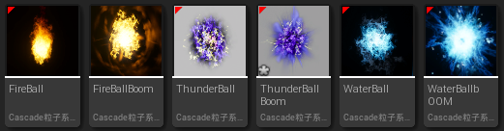

在FireBall蓝图中添加粒子发射器（cascade particle system component）组件。

回到主角蓝图中，创建自定义事件，命名为LaunchFireBall，事件触发后，从类生成Actor，即Spawn Actor from Class节点，Class选择为FireBall，Collision Handing Override为**固定生成，忽略碰撞**，，Spawn Transform为Self的Get Actor Transform。

接下来创建**Debug Key 1**（Debug类节点仅在编辑器和打包游戏的开发版本中执行），在摁下1键时触发LaunchFireBall事件。此时进入游戏可以看到能够生效。

接下来实现：当使用鼠标左键，挥舞动作发生的时候，发射火球。也就是动画通知。

进入CharactorNormalAttack动画蒙太奇。我们需要在攻击动画的某一帧发送动画通知。选择合适的一帧，在通知栏下右键选择“添加通知--新建通知”，将通知命名为WaveFinish1，表示当动画播放到这一帧的时候，会给动画蓝图发送一个通知。

进入动画蓝图的事件图表中，创建WaveFinish1事件节点（属于“添加动画通知事件”，节点全称为AnimNotify_WaveFinish1），在该事件发生时，发射火球

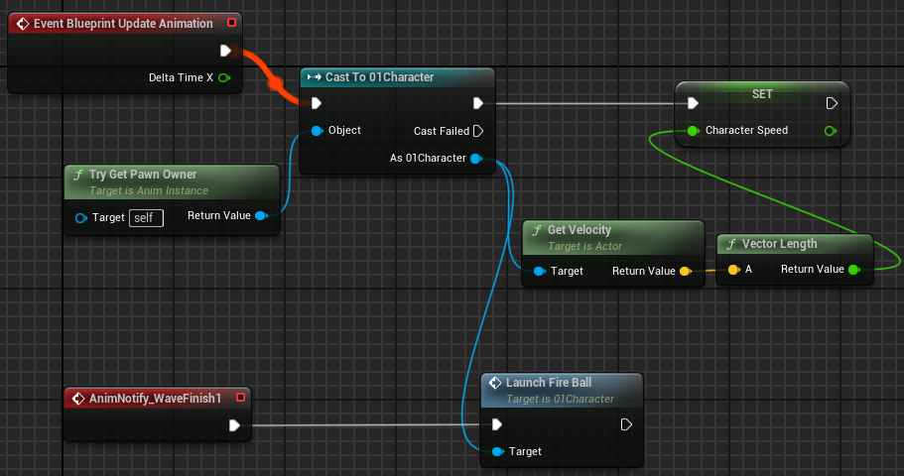

这样的节点组结构肉眼可见的危险。为了能给LaunchFireBall节点提供参数时不用从其他事件中引出节点，有两种方法：一是复制出能够给Target赋值的节点

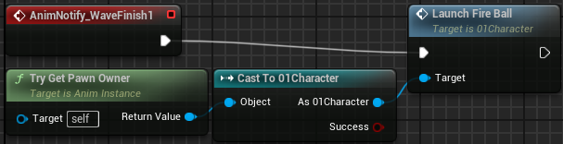

这里的小的CastTo节点是大的CastTo节点右键选择**转换为纯类型转换**后变成的。

但是这里我们还是觉得麻烦，所以用方法二，定义宏。我们创建一个宏，命名为FindCharacter、，在宏图表中粘贴这两个节点，与Inputs节点和Outputs节点进行相应的连接

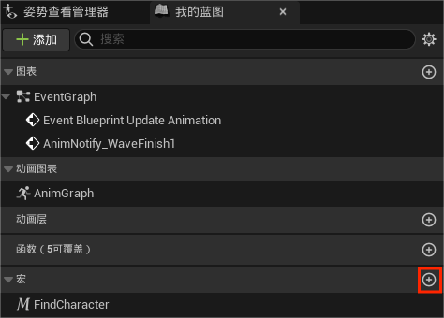

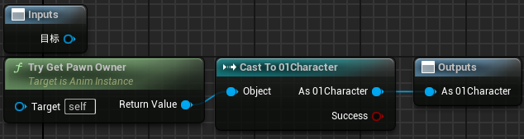

回到事件图表，将创建的该宏拖入事件图表即可替代TryGet和CastTo两个节点

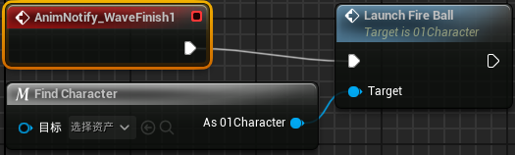

###### 四、动画分层混合

在上述完成的游戏中，能够看到，在普攻期间，仍可以移动，但是并没有播放移动动画，也就是说角色在滑步；而且一直摁攻击键时，角色会一直刷新动画。我们希望实现：在站着的时候发火球，能够播放动画，走路的时候腿正常的跑，与此同时，上半身能够正常的发射火球；攻击动画没有播放完时，不能攻击。

进入动画蓝图的AnimGragp界面，来实现：上半身与下半身各自播放各自的动画。

从插槽节点引出连接线，找到**新保存的缓存姿势...**，即New Save cached pose...节点，重命名为上半身动画

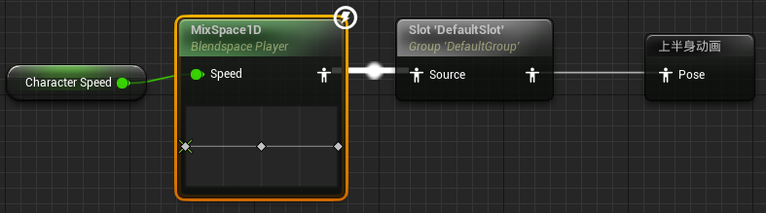

**New Save cached pose...**节点

//概指可在蓝图中其他处引用的一个动画树，每帧最多可对其进行一次求值，然后缓存

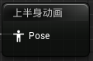

接下来创办下半身动画。实际上就是把除了插槽的上半身动画节点族重命名为下半身动画

接下来实现上半身与下半身的混合，创建**使用缓存姿势“上半身动画”**节点和**使用缓存姿势“下半身动画”**节点，即

**Use cached pose’上半身动画’**  && **Use cached pose’下半身动画’**节点

//引用蓝图中其他出的一个动画数，其每帧最多只进行一次求值。无法引用其他层中的姿势

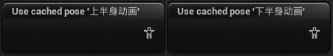

将两个节点**每个骨骼的分层混合**，即**Layered blend per bone**节点，将混合后的动画赋值给Output Pose节点，即可初步实现骨骼分层。但此时进入游戏，和以前没有区别。

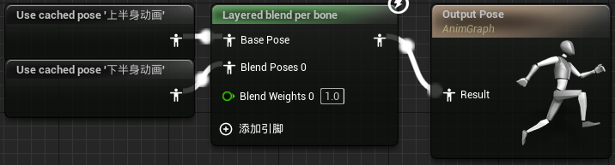

现在我们要通过Layered blend per bone节点实现某一阶段的混合

点击Layer blend per bone节点，从细节中找到“配置--层设置”，找到索引中的分支过滤器，点击+号创建一个索引，展开索引会显示骨骼名称和混合深度

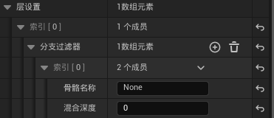

之后点击骨骼进入骨骼页面



我们要以角色的腰部为中心做一个分支。在角色骨骼中，我们认为spine_01为一个合适的腰部骨骼。现在我们要得到这块骨骼的名称

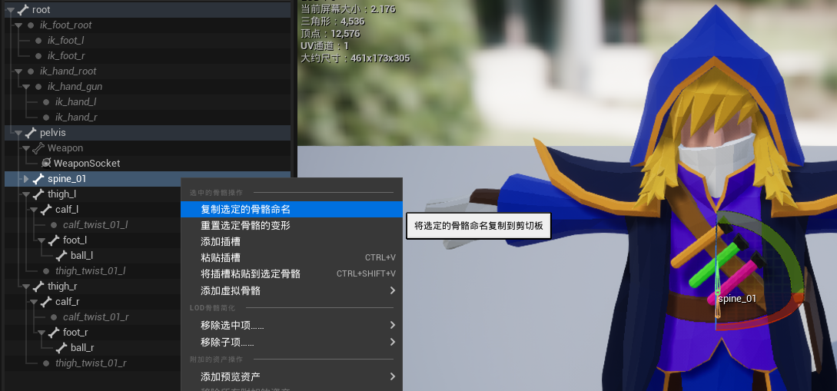

回到事件图表，将刚才的骨骼名称赋值给Layered blend per bone节点细节中的“配置--层设置--索引[0]--分支过滤器--索引[0]--骨骼名称”，混合深度赋值为1

此时进入游戏，依然没有区别。但如果把上下半身在Layered blend per bone上的连接互换一下，就可以实现了。这是优先级的关系

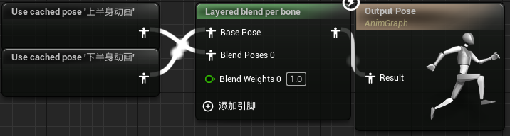

但是现在在攻击的时候，武器不会跟着手移动了。解决方法是在Layered blend per bone节点的“细节--配置--层设置--索引--分支过滤器”中新创建一个索引，骨骼名称为Weapon，混合深度为1

原因是当我们回看角色骨骼的时候，会发现他有WeaponSocket骨骼用于绑定武器位置。我们将WeaponSocket上层的Weapon骨骼赋值给分支过滤器即可

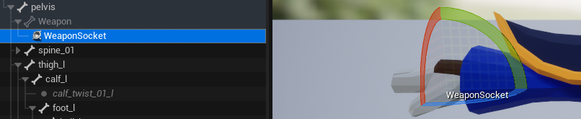

要找到武器的绑定骨骼，进入角色蓝图的视口界面，选择武器，找到“细节--插槽--父项套接字”即可找到该骨骼

当然这里也有第二种解决方案，就是重新选一个合适的骨骼赋值给分支过滤器。但不建议，这里只提供思路。

接下来实现：攻击动画没有播放完时，不能攻击。首先回顾旧有的攻击动画节点族。

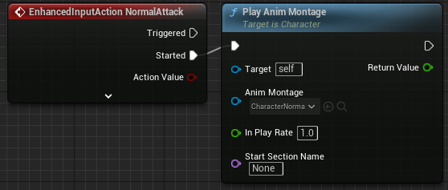

进入角色蓝图，将网格体组件拖入事件图表，创建**Play Montage**节点

**Play Montage**节点

//在一个骨骼网格体组件上播放蒙太奇

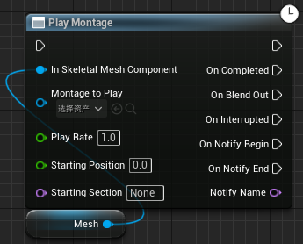

这里有两个播放蒙太奇，区别是一个播放角色网格体，一个播放骨骼网格体。我们会发现PlayMontage节点更灵活，所以我们用PlayMontage节点，删掉Play AnimMontage节点。

接下来创建一个bool型变量Attacking，用于判断是否处于攻击中。我们希望当Attacking=true时，不播放Montage。即

if（Attacking==false） Play Montage（）；

所以我们需要通过Play Montage节点来修改Attacking的值。Play Montage的On Completed表示完成时，On Blend Out表示混出时。如果后续Set节点连接On Completed，则必须看完整个动画；如果连接On Blend Out，则会在混出时就可以使用下次普攻，在攻击频率上比On Completed快一些。混出要看动画蒙太奇中有“混合选项--混入（或混出）”，用处就可以体现在进行攻击上。可以调整混入混出的混合时间来调整攻击的速度（注意，混合时间是倒序的）

###### 五、攻击朝向鼠标

在设置鼠标之前，我们先定义一个函数，命名为SetActorOrientation，来实现Actor对的朝向设置。实现函数很简单，就是简单的SetActorRotation节点，Target参数为Self，NewRotation为Rotation From X Vector的返回值。但是我们需要给RotationFromXVector的参数赋值，也就是说新定义函数需要有一个形式参数，能够给RotationFromXVector的InVec参数赋值。将RotationFromXVector的InVec端口拉出引线到函数端口下方即可创建与InVec连接的形式参数。可以给新定义函数的形式参数提供名称Orientation，表示朝向的方向。

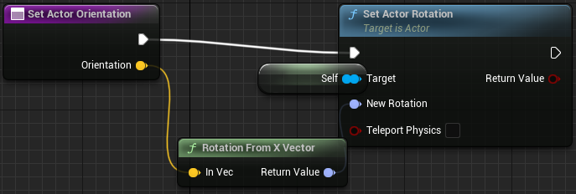

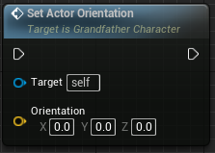

然后优化一下角色移动节点族，用SetActorOrientation函数替换设置朝向的节点族。（因为勾选了“将旋转朝向移动”后就不用判断速度是否为0，也不会自动在角色速度为0的时候重置角色朝向，所以这里也删除了判断速度为0的节点）

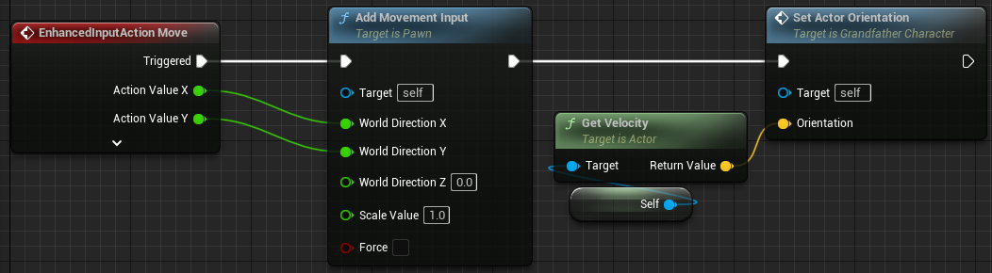

对照之前的



接下来实现：朝向光标攻击

我们需要在播放动画蒙太奇之前，进行SetActorOrientation，让角色根据SetOrientation函数的Orientation参数对朝向进行设置。Orientation参数应该是<从我自己的点到目标的点之间获得的旋转值>，也就是寻找查看旋转，即

**Find Look at Rotation**节点

//在点的起始位置寻找对象的旋转，该点位于目标位置

//目标是Kismet数学库

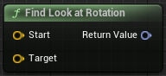

Start位置为Self的GetActorLocation，Target位置为鼠标在游戏视口中命中的位置。

让角色根据鼠标位置改变朝向，也就是在**获取玩家控制器**后**按通道获取光标下的命中结果**，即

**Get Hit Result Under Cursor by Channel**节点

//在鼠标指针下执行一次碰撞查询，在检测通道上进行查看

//目标是玩家控制器

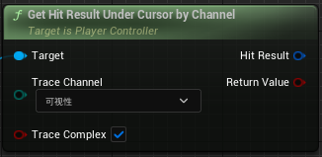

这个节点的效果类似于鼠标向屏幕中发射一条光线来定位鼠标命中位置。将他的返回值进行**中断命中结果**（中断这里可以理解为拆开），即

**Break Hit Result**节点

//从HitResult提取数据

//目标是Gameplay静态

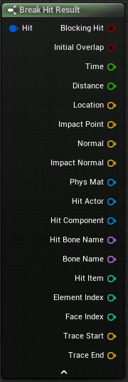

我们需要获得Location返回值，将Location返回值赋值给Find Look at Rotation节点，然后将Find Look at Rotation的返回值赋值给SetActorOrientation函数（找不到SetOrientation节点可以在函数重载里找，也可以直接右键输入寻找），即实现了<攻击朝向鼠标>节点族。

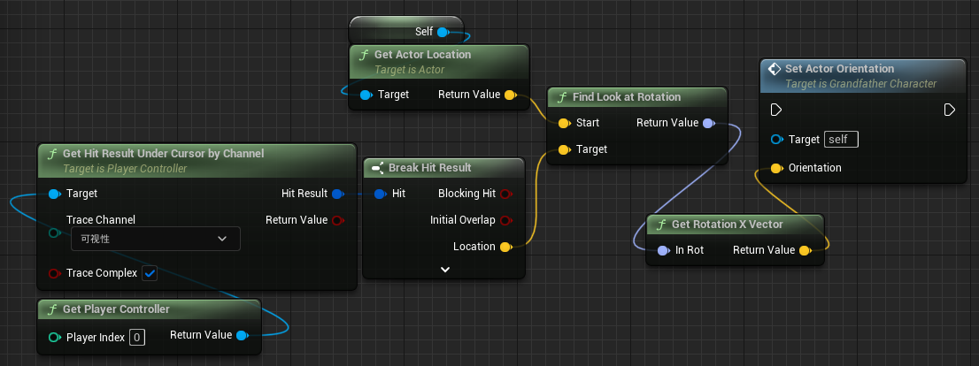

现在我们将这个节点族折叠成函数，来优化事件图表。我们将上图除了SetActorOrientation节点的所有节点折叠成函数，命名为OrientationToMouse。这样折叠出的函数仍然具有串行接口，将其修改成纯函数即可。我们进入函数内部，在ReturnNode节点的细节中勾选“图表--纯函数”即可。也可以将ReturnNode节点的返回值更名为Orientation，方便后续使用

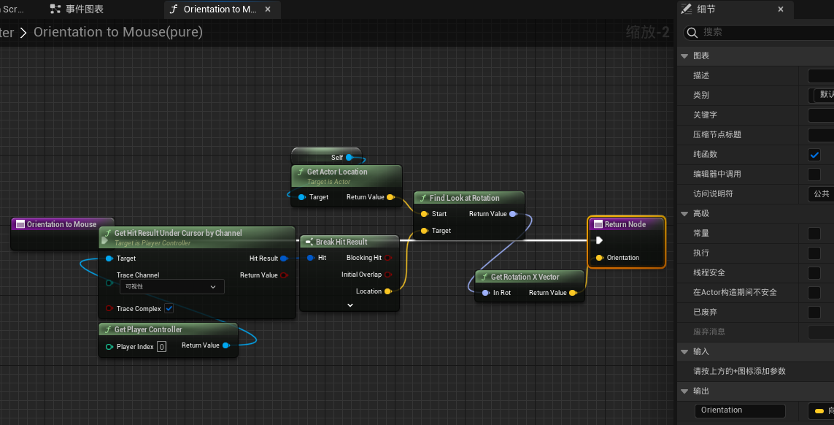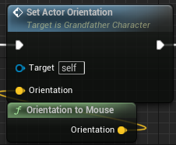

此时进入游戏，会发现角色移动时攻击，攻击方向朝向移动方向而不是鼠标方向。原因在于攻击蒙太奇从创建到发起攻击只会接收一次鼠标信号，而一直在接收移动信号。进入角色蓝图，定义一个bool型变量，命名为OrienLock，默认值为false，表示锁定朝向。算法实现：

If(OrienLock==Locked) //即==true不能SetActorOrientation;，Goto None

if(OrienLock==unLocked) //即==false进行SetActorOrientation;

OrienLock的设置：默认值为false。

If(Attacking==true) OrienLock==true;

If(Attacking==false) OrienLock==false;

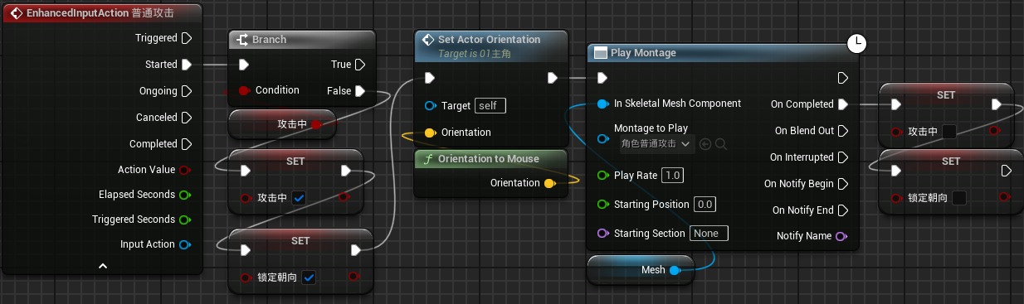

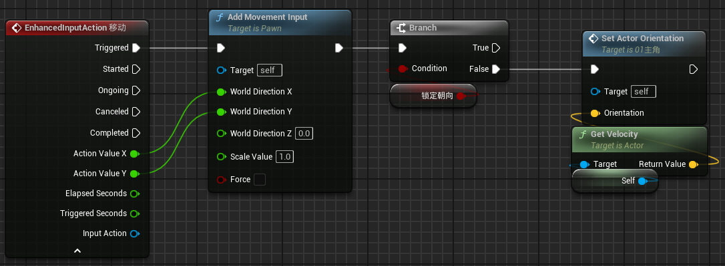

Key：注意，这里这个时候需要关闭“讲旋转朝向运动”，否则会：虽然朝向鼠标释放火球，但是火球没放完的时候角色也会旋转。

这里也可以尝试用Tick获取每帧鼠标，让角色一直朝向鼠标所在位置。

但是这样可能会有bug，当摄像机并不是非常处于上帝位置的时候，发起攻击时火球可能会朝向地下进行攻击，也就是鼠标在游戏中的映射可能并没有映射到和角色在同一水平面上，导致火球的速度向量拥有了Z方向的速度。解决方法是拆分向量，将Z值设置为0，即可实现。将FindLookatRotation的返回值和GetRotationXVector的参数拆分结构体即可。

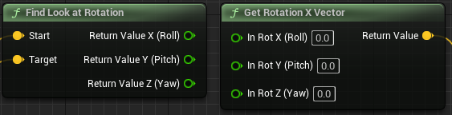

现在的问题是，正交坐标系的Z轴不是极坐标系的Z轴。极坐标系的三个单位向量为Roll、Pitch、Yaw。这里有一句话可以方便记忆极坐标系的单位向量：针对每个独立的Actor，点头Pitch摇头Yaw。所以我们不能给Pitch赋值

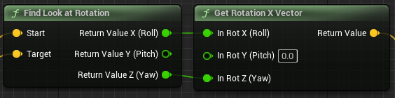

即可完成

下面的内容需要先去完成怪物的创建

# 三、怪物的创建

###### 一、创建怪物

从GrandfatherCharacter创建子蓝图类，命名为GrandfatherMonster。从GrandfatherMonster创建子蓝图类，命名为01Monster。我们设定：怪物的外形和角色是一样的，但是和角色的皮肤不同。动画模式为动画蓝图，动画类为CharacterAnimBP。对怪物进行适当的大小等修正，然后将怪物放入世界

###### 二、AI控制器

首次创建AI控制器类蓝图（AI Controller）（在所有类中找），命名为MonsterAIController。接下来选定将要使用该控制器的Monster对象，在Monster对象的细节中找到“Pawn--AI控制器类”，将创建好的MonsterAIController赋值。

此时我们可以进入MonsterAIController，在事件图表中创建EventBeginPlay节点和PrintString节点，判断该AI控制器是否启动（AI控制器启动的前提是没有被玩家控制。可以通过Monster的“细节--Pawn--自动控制玩家&自动控制AI进行查看”。简单地说，如果没有被玩家控制，就会被AI控制。特别的，当涉及到**自动控制AI**的时候，默认值为“已放置在场景中”，如果想要动态创建怪物应该至少选择“已生成”，否则动态创建的怪物可能不会拥有AI控制器）。

然后是寻路系统。Unreal中自带一套寻路系统。要创建寻路系统，首先要创建导航网格体边界体积。

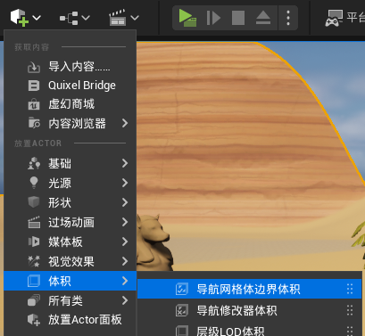

创建好导航网格体体积，将他与地面重叠，然后摁P键，此时网格体体积和地面重叠的部分会显示一个绿色的面

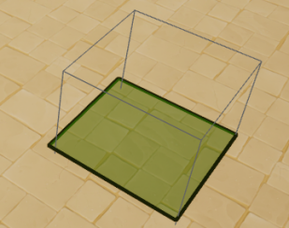

然后我们将该导航网格体拉大，来使得怪物寻路范围是该范围。这样怪物只要能移动，就会在该范围内移动。

接下来实现怪物移动。需要进入到AIController蓝图中（即MonsterAIController蓝图），当EventBeginPlay时，执行**AI Move To**节点

**AI Move To**节点

//让拥有AIController的Pawn移动到指定位置的简单顺序

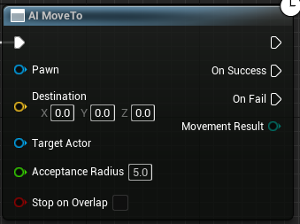

Destination参数表示移动的终点；TargetActor表示移动的目标的终点；AcceptanceRadius表示当时间超过该数值，成功进入OnSuccess接口，失败进入OnFail接口。这里我们可以将**GetPlayerCharacter**节点的**GetActorLocation**节点赋值给Destination。此时怪物就会自行移动到在游戏开始的那一帧的角色所在位置（前提是那个位置在导航网格体内部）。也可以直接将GetPlayerCharacter节点赋值给TargetActor。此时怪物会自发的向着角色移动，但在某一帧时移动到角色在这一帧所在的位置后，怪物便不会再向着角色移动。

这里的AI控制器只是一个实例。当规模大了的时候，使用AIController就会变得复杂且不智能，而且只能在本地运行，如果是联机类型则可能会出现AI不同步。但AI行为树在联机时是在服务器上执行，所以更倾向于使用AI行为树。

在进入AI行为树前，再处理一下怪物向着某目标点移动时不转身的问题。进入Monster蓝图，勾选“角色移动（旋转设置）--将旋转朝向运动”即可。

###### 三、AI行为树

1.AI行为树

AI行为树是一颗有序树，有三种节点：根节点、复合节点、任务节点。由根节点出发只能连接一个复合节点。复合节点可以连接多个复合节点或任务节点。任务节点无法拥有子树。每个节点有自己的执行索引，执行索引用于显示节点的执行顺序。索引值为这棵树执行**深度优先搜索**时的顺序。

复合节点有三种：Selector、Sequence、Simple Parallel。

Selector为选择器合成节点。选择器合成节点从左到右执行其子项，其中一个子项成功时将停止执行该子项的子项。如果子项成功，则选择器成功。如果选择器的所有子项失败，选择器也将失败。

Sequence为序列合成节点。序列节点从左到右执行其子项，其中一个子项失败时将停止执行该子项的子项。如果子项失败，则序列失败。如果所有序列的子项成功，则序列成功。

Simple Parallel为简单并列平行节点，表述为finish with main task。此节点时装饰器的局部作用域。当执行流程离开该分支时，所有观察中的装饰器（低优先级或两者）将被移除。Simple Parallel节点有两种子节点连接方式：一种是作为“并行节点的主任务”，一种是作为“主任务进行时后台正在运行的节点”。

2、任务（节点）与服务（内嵌）

在Character文件夹下创建文件夹，命名为AIBehaviorTree。在该文件夹下创建“人工智能--行为树”，命名为MonsterBehavior。

回到MonsterAIController蓝图，将AI Move To节点删除，转为去使用**运行行为树**，即

**Run Behavior Tree**节点

//开始执行行为树

//目标是AI控制器

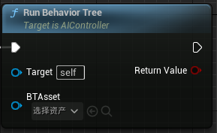

选择好要使用的AI行为树，也就是MonsterBehavior行为树。

（怪物AI控制器总结：只需要在怪物ai控制器开始的时候运行指定的行为树即可）

接下来进入行为树，在工具栏选择“新建任务”，创建一个任务，命名为LoiterTask。此时创建的该任务即可用在AI行为树中任务节点的创建。创建好任务后先留在行为树中，创建“root->Sequence->LoiterTask”的树形结构。然后进入LoiterTask蓝图中，在“我的蓝图”中找到“函数--重载”，

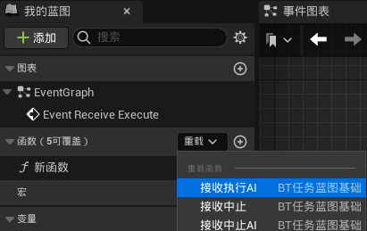

创建**接收执行AI节点**，即

**Event Receive Execute AI**节点

//进入点，任务将保持激活状态，直到FinishExecute被调用。

//note：如泛型和AI事件版本都被实现，则只会调用更加合适的版本，将为AI调用AI版本，否则便调用泛型版本

//目标是BT任务蓝图基础

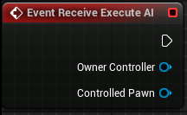

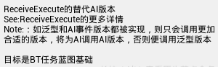

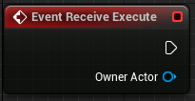

此时可以PrintString来检查该LoiterTask是否执行。如果没有执行，可能是行为树没有连接LoiterTask节点。

现在将视角转向ai行为树的工具栏中的“新建服务”。我们新建一个服务，命名为LoiterServe。回到行为树。现在行为树应该是“root->Sequence->Loiter”的树形结构。我们可以在Sequence节点上右键选择“添加服务”，添加我们刚创建好的服务。此时左键点击Sequence节点内的服务，可以在细节中看到它的“间隔”和“随机偏差”。可以用来表示在t[Server]∈[<间隔-随机偏差> ， <间隔+随机偏差>]的时间范围内做一件事情。

这时我们可以给LoiterTask进行调试，当EventReceiveExecute时，PrintString，来测试是否能在t[Server]的时间内重复执行。进入游戏后发现并不能重复。所以这里我们要在一次执行完后返回**完成执行**，即

**Finish Execute**节点

//用成功或失败结果完成任务执行

//目标是BT任务蓝图基础

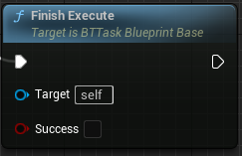（按理说Success参数需要赋值为True，但是不知为何False也可以）

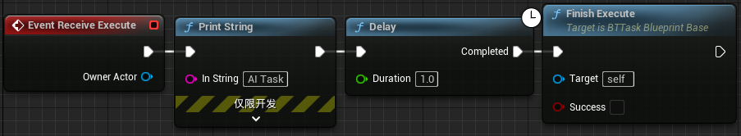

此时再进入游戏即可看到周期性的PrintString。

这里我们可以换一种方式来表现LoiterServe的周期。进入LoiterServe蓝图，在“我的蓝图--函数--重载”中选择**添加Tick AI**，即

**Event Receive Tick AI**节点

//Tick函数

//Note：如泛型和AI事件版本都被实现，则只会调用更加合适的版本，将为AI调用AI版本，否则便调用泛型版本

//目标是BT任务蓝图基础

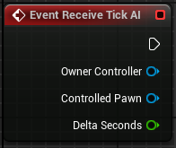

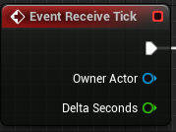

该节点可以直接提供上述节点族效果

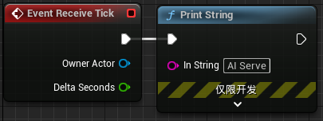

现在回到LoiterTask蓝图，来实现Loiter的实现。

**3、**Loiter的实现  
 这里我们使用Task来实现Loiter。  
 同样的是使用**AI MoveTo**节点。当然我们以可以使用**到位置的简单移动**或**到Actor的简单移动**。即：  
 **Simple Move to Location** & **Simple Move to Actor**节点  
 //<节点名称>  
 //目标是AI蓝图助手库  
 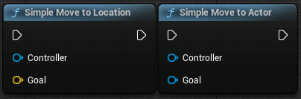

这里我们使用**Simple Move to Location**。

EventReceiveExecute节点的OwnerController返回的是怪物控制器。我们需要获得怪物控制器的Instigator，即Get Instigator节点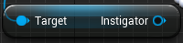，然后获取控制器，将该控制器赋值给Controller。Goal我们给一个随机，这里用到的是**获取半径内可抵达的随机点**（实际上可以从Goal参数引出导线，搜索随机，可以找到许多种），即

**GetRandomReachablePointInRadius**节点

//从给定原点位置生成一个可到达的随机位置

//目标是导航系统V1

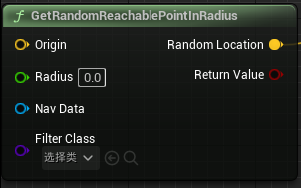

这样即可完成Loiter  
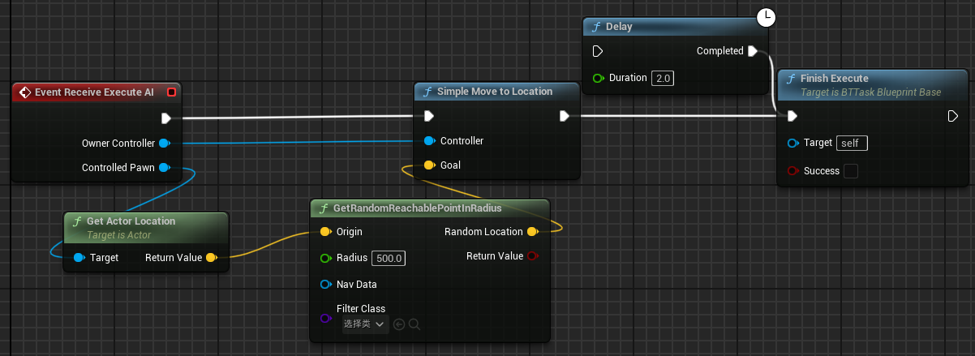

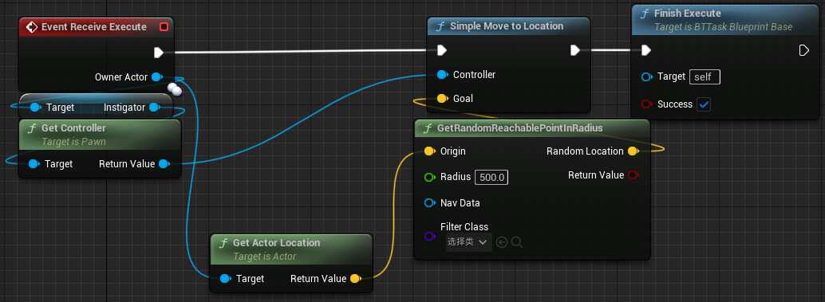

这时运行游戏，怪物的移动会很鬼畜。分析原因，是因为行为树，每次发出的LoiterTask行为未执行完就发起了下一次LoiterTask。为解决这种情况，我们给Sequence节点加一个Wait任务节点就可以了（ue5自带wait任务）。（或像图示那样加一个delay）

现在我们使用AI Move To节点替换Simple Move To Location节点，就可以把上述节点族修改为

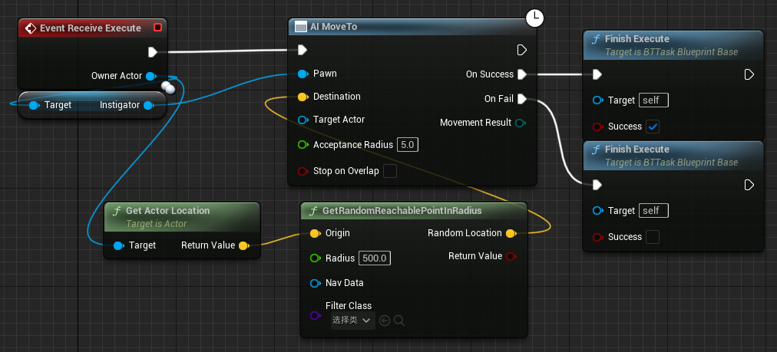

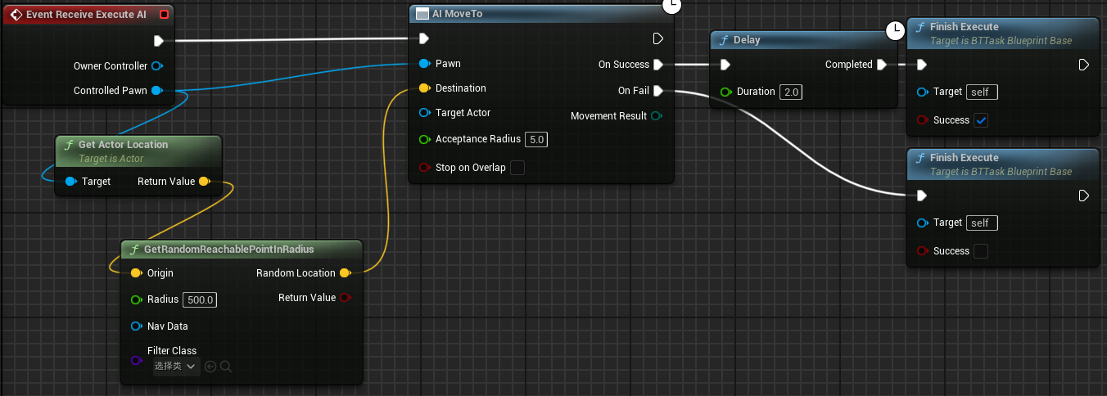

同样可以实现

但是这样的话，怪物在每次移动完成后可能会朝向某同一个方向。（也可能没有）。这个问题依然未能解决。

###### 四、伤害事件

我们需要让火球在打到怪物的时候给他造成伤害。首先要给火球创建一个Sphere Collision，给hitbox的On Component Begin Overlap的Other Actor返回值进行一次Print String，来方便我们观察命中到的目标。这只是一个测试，实际上我们应当是在On Component Begin Overlap后Cast To怪物总类（也就是GrandfatherMonster），然后进行对该对象进行**应用伤害**，即

**Apply Damage**节点

//用泛型伤害对指定的actor造成损伤

//目标是Gameplay静态

//Authority Only.This function will only execute on the server.

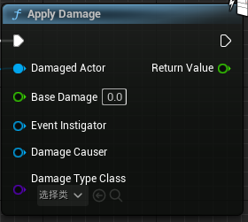

其中的Base Damage就可以表示伤害。

然后进入GrandfatherMonster蓝图，在事件图表中创建**事件任意伤害**，即

**Event Any Damage**节点

//此actor接收任意伤害时调用的事件

//目标是Actor

//Authority Only

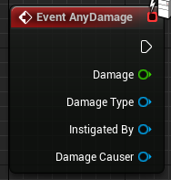

可以通过PrintString来查看各种事件返回值，比如查看Damage。

接下来处理没有攻击力和生命值的问题。我们在GrandfatherCharacter蓝图中创建float型变量最大生命值和当前生命值，给两个变量设置默认值。

当我们受到伤害时，当前生命值=当前生命值-伤害，即

Set（当前生命值）=Get（当前生命值）-Damage。

回到GrandfatherMonster中，实现伤害节点族。可以通过PrintString来查看当前生命值。

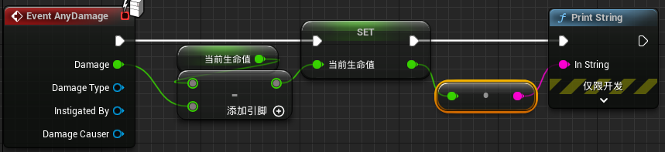

此时进入游戏，发起攻击后可能会发现一次攻击能够造成多次伤害；当生命值降为0后没有死亡

首先解决“发起一次攻击后能造成多次伤害”。原因是当hitbox发生Overlap时即产生一次伤害，但Actor有多个组件，也就是能产生多次伤害。一种思路是当触发事件后就销毁火球。或者可以**在应用伤害**（**ApplyDamage**）之前进行一次DoOnce。这里我们选择后者，方便处理特效事件

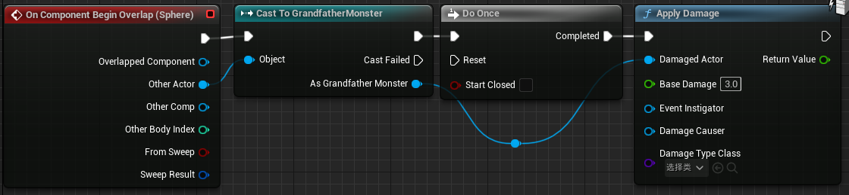

然后我们给火球一些加配：当命中时播放爆炸特效，而且火球命中后即销毁，让它不能穿透（DoOnce使得它没办法给多个单位造成伤害），即**在位置处生成发射器**（**Spawn Emitter at Location**）和**销毁Actor**（**Destroy Actor**）

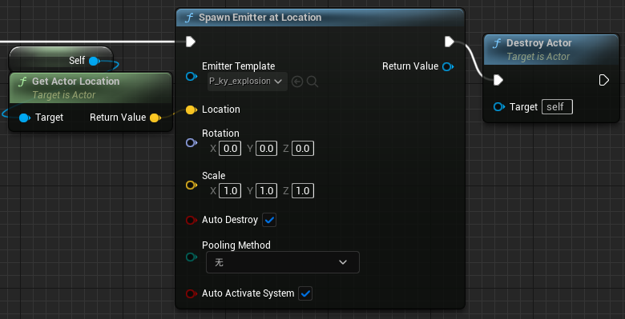

（特效和actor是独立的，销毁Actor并不会销毁特效。看发射器节点的两个bool型参数即可理解）

###### 五、伤害飘字

创建文件夹，命名为UI，在文件夹中创建控件蓝图，命名为DamageShow。打开蓝图，添加一个画布面板和一个文本（通用），将文本放到画布面板左上角锚点的位置，让锚点处于文本块中心，在细节中设置对齐为（0.5，0.5）。在预览的右上角将“填充屏幕”改为“屏幕上所需”，这样数字就会在角色正中间显示出来

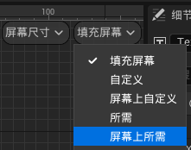

将文本的内容给一个数字，选为居中对齐，将“插槽（画布面板槽）--大小到内容”勾选，选择“外观--字体--轮廓设置”，给字体一个描边（轮廓）。然后勾选“是变量”，将文本块的名称改为DamageShow。

接下来进入事件图表，当**Event Construct**时，我们要对DamageShow进行**设置文本（文本）**，即

**SetText（Text）**节点

//直接设置控件文本

//警告：此操作将清除为Text属性创建的所有绑定

//目标是文本

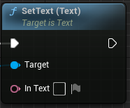

InText表示设置什么样的文本。这样在运行的时候就会将InText内容替换为Target里原本的内容。我们要给他传递一个int型变量，在我的蓝图中进行设置，该变量类型为int，命名为ShownDamage。将变量设置为public（点击眼睛，或在细节中找到“可编辑实例”，勾选），打开“变量--生成时公开”（这样在控件创建的时候就能够输入一些参数）

在**设置文本**后，在延迟一段时间后，需要**从父项中移除**，即

**Remove from Parent**节点

//从父控件移除控件。如果此控件被添加到玩家的画面或视口，其也将从这些容器中移除

//目标是控件

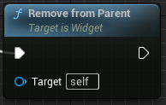

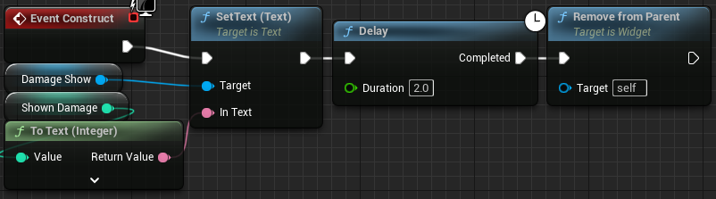

然后在GrandfatherMonster蓝图中，在EventAnyDamage后，我们CreateWidget。在选好DamageShow控件时，因为DamageShow蓝图中的ShownDamage勾选了“生成时公开”，所以这里的CreateWidget节点会有一个ShownDamage形式参数，将EventAnyDamage的Damage返回值赋值给ShownDamage即可（如果没显示ShownDamage参数，应该是控件蓝图没有编译）。CreateWidget后将其Add to Viewport。此时进入游戏攻击到敌人时，应当会在视口最左上角有部分数字显示。现在我们只需要让数字通过**设置视口中的位置**显示到与怪物对应的位置，即

**Set Position in Viewport**节点

//在视口中设置控件位置

//目标是用户控件

//Cosmetic.This event is only for cosmetic,non-gameplay actions.

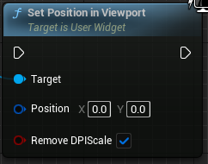（注意，屏幕缩放会影响坐标，也就是DPI的问题。该节点提供了Remove DPIScale参数来解决这个问题）

Position参数为Get a reference to self的Get Actor Location在**将场景投射到屏幕**上后的屏幕的返回值，即

**Project World to Screen**节点

//将给定的3D场景空间点转换为其2D屏幕空间坐标

//目标是Gameplay静态

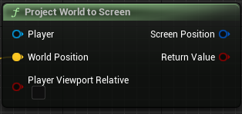

Player为GetPlayerController。此时攻击到怪物时就会在怪物的位置生成一个数字。

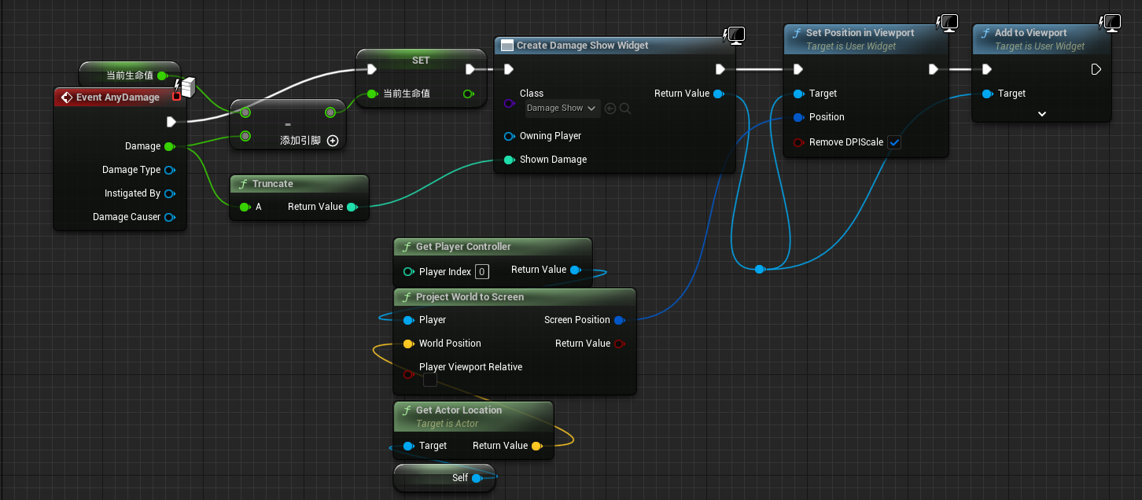

但是这个数字并不会跟随怪物位置移动。我们也不需要让他跟随怪物位置移动，让他在产生后自动上漂并逐渐消失即可。这里我们要回到DamageShow控件蓝图中，在设计器中创建动画，命名为Floating，轨道跟踪为文本组件。我们将在Floating动画中实现文字的向上飘和渐消失。添加“渲染不透明度”的内容动画和“渲染变换”中的“变换”

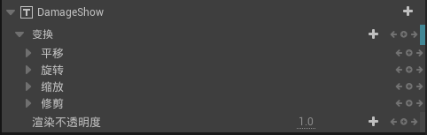

一共两帧，第一帧不进行任何设置，在第二秒的那一帧设置为不透明度为0，将变换的平移设置为Y向上移动一段距离（当然想设置缩放等可以自行设置）

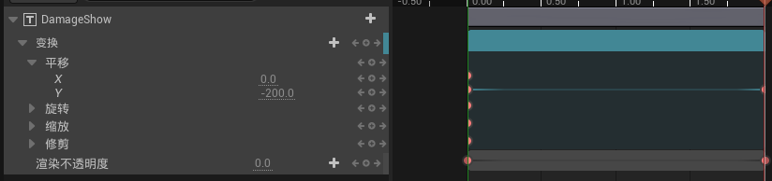

然后进入图表界面，在SetText（Text）之后进行Floating动画的PlayAnimation（找Floating动画在变量中找），即可完成效果

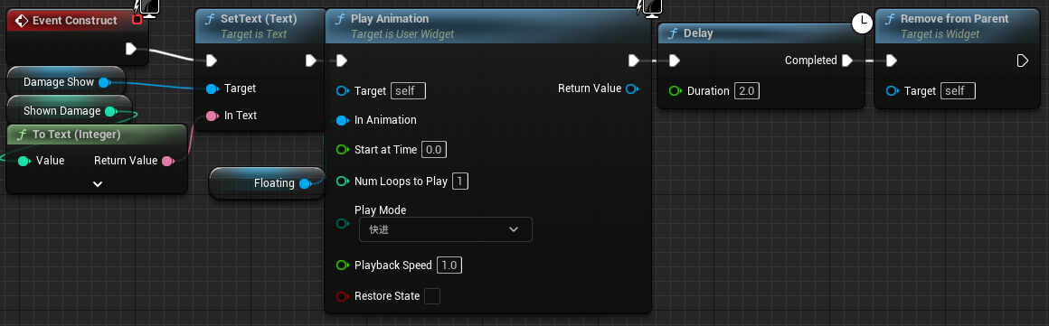  
**六、受击动画与怪物死亡动画** 在GrandfatherMonster中，当Event AnyDamage事件发生后，且在伤害计算和飘字完成后，进行判断，如果当前生命值>0，则播放受击动画蒙太奇；如果当前生命值<=0，则播放死亡动画蒙太奇。

接下来我们需要制作死亡动画蒙太奇和受击动画蒙太奇。右键选择动画序列后选择“创建--创建动画蒙太奇”即可完成创建。进入受击动画蒙太奇，将受击的动画序列的结束时间设置为0.47以显示受击僵直效果。然后将两个动画蒙太奇的资产详情中的“启用自动混出”取消勾选，这样在在处于僵直中时定在最后一帧。

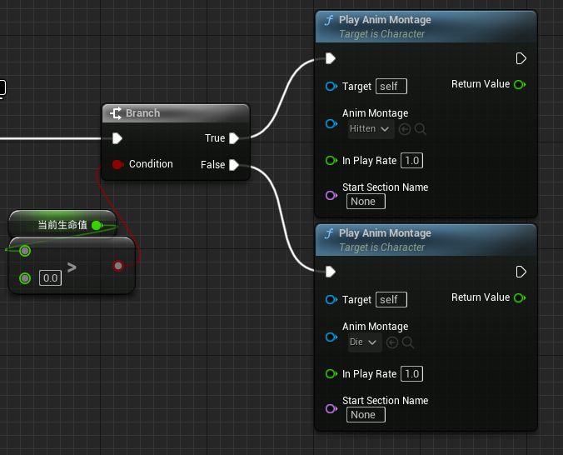

这样设定的受击动画是正常的，但死亡动画并不正常。播放死亡动画后当怪物继续要移动时会中断死亡动画。这一现象也和动画分层有关。

这里有一种解决方案，通过PlayAnimation节点对Mesh进行Die动画的播放即可。但我们不用这个方法，我们用状态机解决这个问题。

进入GrandfatherCharacter蓝图中，创建bool型变量HasDie，

if（当前生命值<=0）HasDie==true

if（当前生命值<=0）EvnetAnyDamage的后续都不会执行。

（只有用了状态机，我们才能解决死亡动画的问题）

###### 七、状态机初步

状态机是指根据角色的状态输出不同的动画，并将动画传递出来。

进入CharacterAnimBP动画蓝图的事件图表，当前事件图表为

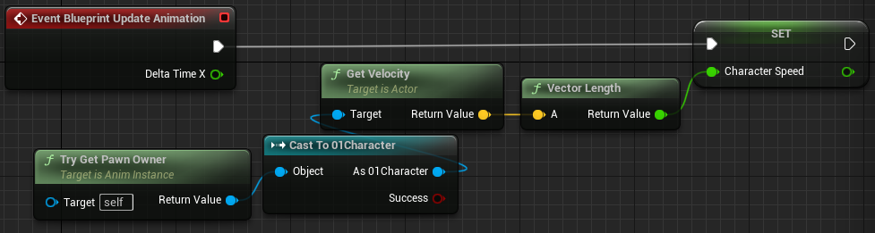

我们需要从CastTo节点获取角色的HasDie属性，并将其提升为变量（从输出端口引出连接线即可找到Promote to variable）。这样就可以每一帧都会获取HasDie的值，并将该信息传递给动画蓝图。此时我们就可以通过HasDie的状态去编辑状态机。

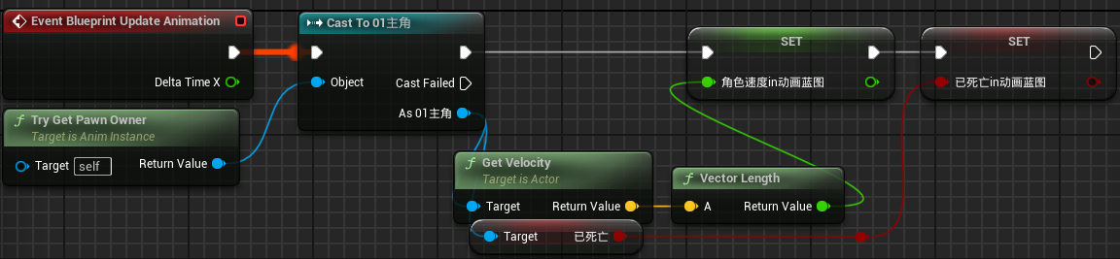

进入动画蓝图的AnimGraph界面，当前节点族为

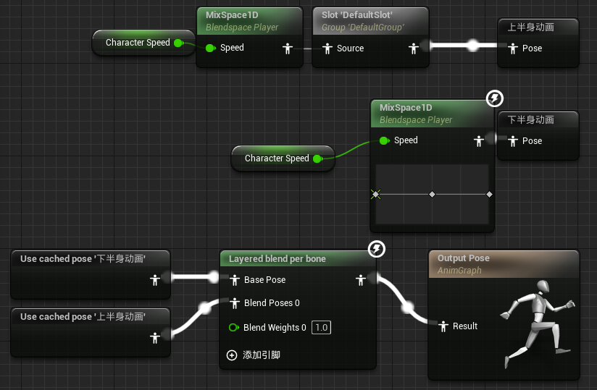

进入CharacterAnimBP动画蓝图，右键创建状态机，即StateMachine。进入状态机，从Entry节点引出连接线添加状态，命名为StayAndLoiter。进入该状态，将CharacterSpeed节点和MixSpeed1D节点赋值给OutputAnimationPose节点。

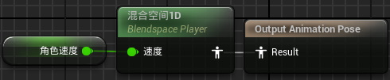

此时我们就可以回到动画蓝图，用状态机替换上述两节点。

重新进入状态机，给StayAndLoiter节点拉出连接线，添加状态，命名为Die。此时就创建了由StayAndLoiter指向Die的箭头。可以从Die节点出发，创建指向StayAndLoiter的箭头

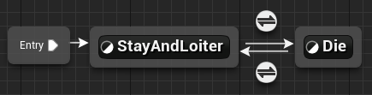

箭头是指当什么情况下会进入下一状态。事实上，当Die的时候并不能回到Stay状态。所以可以将Die指向Stay的箭头删除。

双击圆形的双箭头标志，进行角色状态的赋值。从变量中将HasDie变量拖出进行Get，将其赋值给Result节点

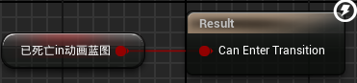

刚才我们给Stay状态进行了动画赋值，接下来对Die状态进行动画赋值（需要通过插槽slot）（双击进入Die状态）

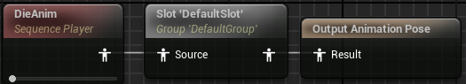

回到AnimGraph页面，将状态机赋值给上半身动画，将CharacterSpeed和MixSpace1D节点赋值给下半身动画

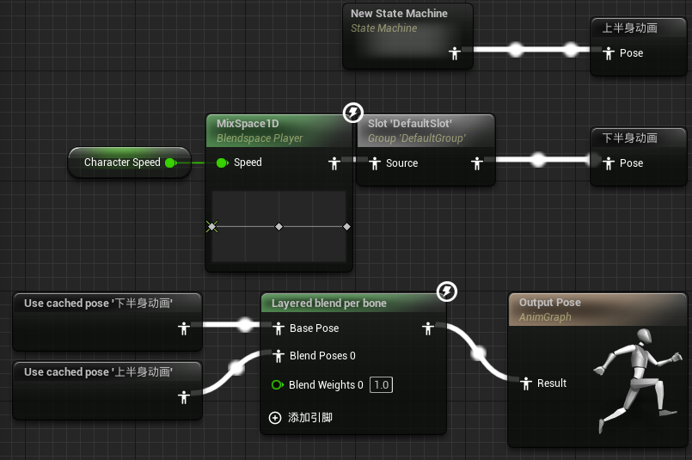

这样在死亡后即可播放完整的死亡动画。但是怪物死亡后仍能移动，是因为行为树仍在运行。

进入GrandfatherMonster蓝图，当怪物死亡后**立即停止移动（CharacterMovement）**，即

**Stop Movement Immediately**节点

//立即停止移动（将速度清零，通常会将组建的加速度清零）

//目标是移动组件

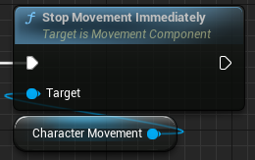

之后在一段时间的延迟后DestroyActor

然后进入行为树，编辑LoiterTask任务节点，判断如果死亡就不进行移动，如果没有死亡则**完成执行**，即

**FinishExecute**节点

//用成功或失败结果完成任务执行

//目标是BT任务蓝图基础

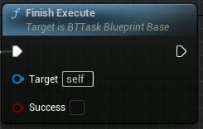

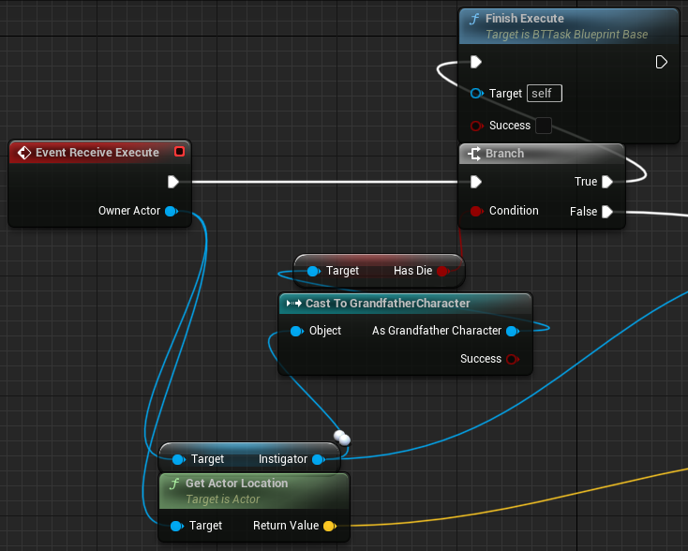

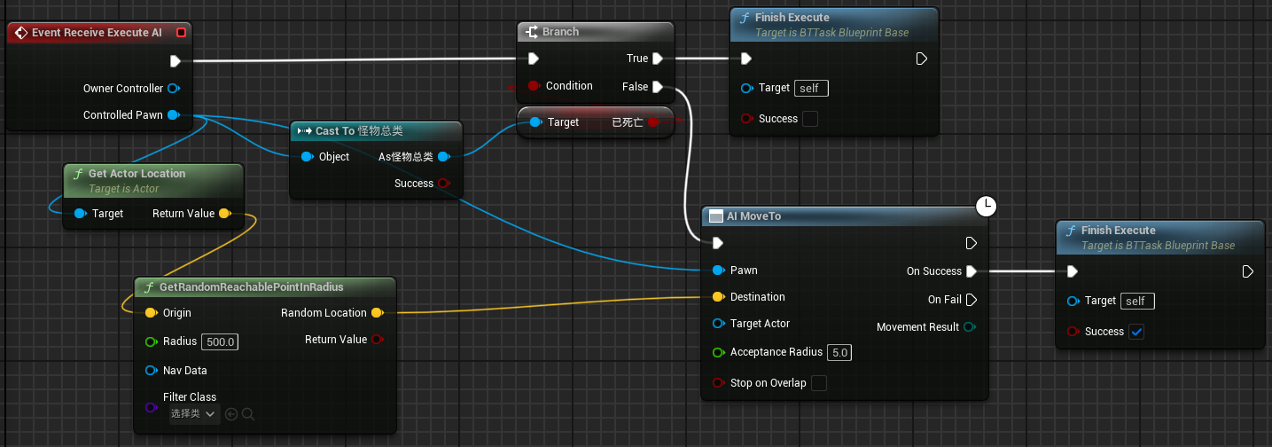  
 但是这样怪物死亡后的尸体仍能阻挡火球。进入火球蓝图，添加HadDie判断，如果没死，才会执行Overlap后面的函数。这样火球就可以穿过尸体了。

# 创建角色技能（流星火雨）

###### 一、技能动画与输入映射

技能效果为持续施法，蒙太奇表现为<技能前摇+周期性的释放技能+技能后摇>，视觉效果为流星火雨。使用技能为鼠标右键时会在鼠标位置打出技能。

创建两个动画蒙太奇，分别命名为Skill1_start/Skill1_maintain，将合适的动画序列分别导入蒙太奇（可以将Attack02StartAnim导入到start蒙太奇，将Attack02MaintainAnim导入到maintain蒙太奇）。我们需要首先播放Skill1_start蒙太奇后在**混出时（On Blend Out）**再播放maintain蒙太奇

创建“输入操作”，命名为Skill1。进入“输入映射情境”，添加Skill1的输入映射，按键选择为Q键和鼠标右键

进入角色蓝图，创建Skill1强化操作事件增强输入节点，（进行适当的判断后，比如对Attacking的判断）然后SetActorOrientation（这是之前自定义的函数），让角色朝向技能方向，也就是鼠标所在方向。之后播放start和maintain两个蒙太奇。因为技能是一个持续技能，所以我们需要给角色设置一个bool变量，命名为Skill1ing，默认值为false。当技能开始时，将Skilling变量赋值为true，并播放start和maintain蒙太奇。当动画完成时，需要判断是否处于Skilling，if(Skilling==true)继续播放蒙太奇

当松开技能按键的时候，Set（Skilling）=false

现在有个问题，持续使用技能时，角色并不会持续跟随朝向鼠标位置。所以我们要给Skill强化输入节点的Tiggered端口下串行SetActorOrientatin

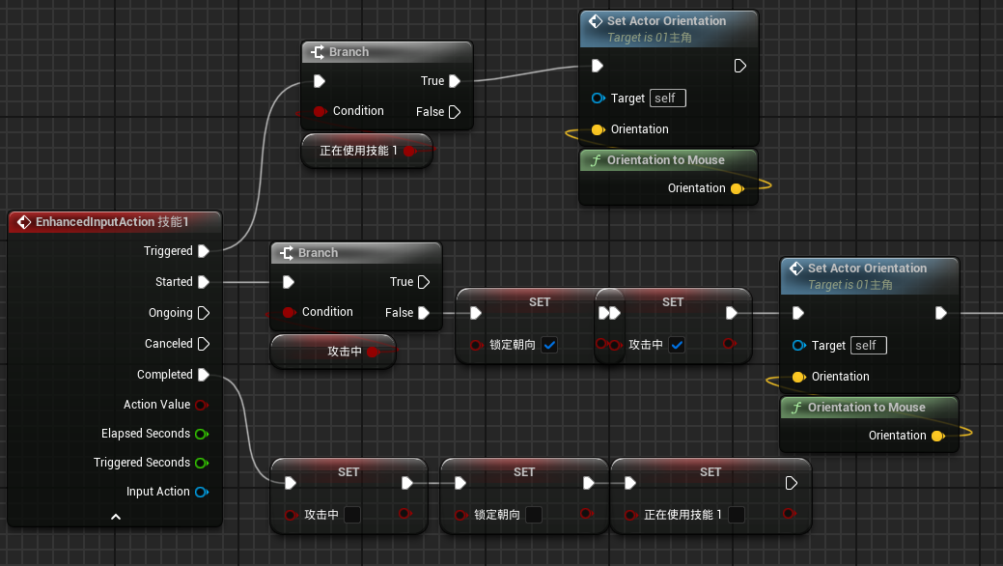

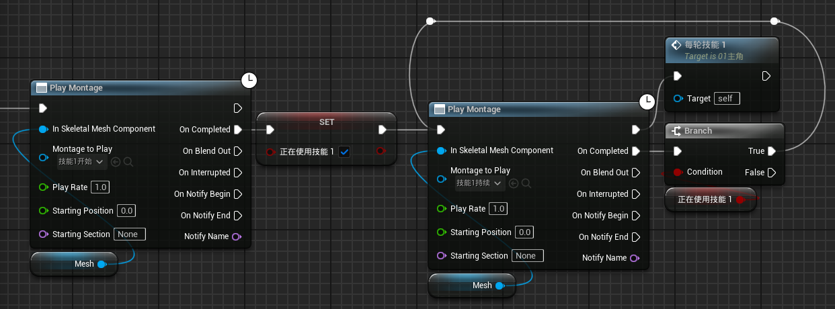

###### 二、技能释放

这里可以使用动画通知来通知技能释放。但是嫌麻烦，不用动画通知了，直接在maintain动画的开头就释放技能。即：当maintain的PlayMontage执行一次后（无意义标记的串行端口）发射火雨。首先需要创建自定义事件，命名为“每轮技能1”，在maintain蒙太奇执行一次后使用自定义事件“每轮技能1”，然后实现技能效果。每个Round从鼠标位置的天空发射火球。首先需要从类生成Actor（Spawn Actor from Class）（SpawnActorFireBall），然后决定生成的位置（即Spawn Transform Location）参数，Location=GetPlayerController的Get Hit Result Under Cursor by Channel的HitResult在Break Hit Result后得到的Location返回值在Z轴上加了一定值后的结果。

但是此时火球是水平面方向运动的，是因为在GrandfatherMissile蓝图中设置了发射物速度为向前速度。我们只需要给SpawnActorFireBall的SpawnTransformRotation形式参数的Y轴赋值-90即可。

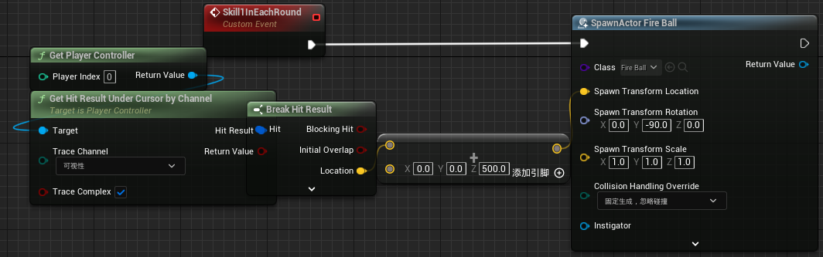

这样可以每次动画生成一个火球。现在我们希望火球生成的位置为鼠标位置（BreakHitResult的Location）周围加减出的的一个随机值，通过**范围内随机浮点**赋值，即

**Random Float in Range**节点

//生成最小和最大值之间的一个随机数字

//目标是Kismet数学库

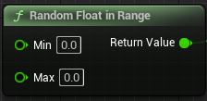

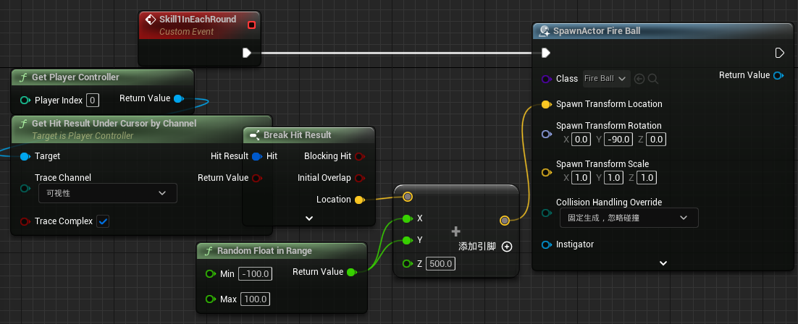

同时我们希望一次能够生成许多火球，这个很简单，重复几次生成Actor就可以。但如果是按照随机数生成随机数量的火球，就要

ForLoop节点

//对FirstIndex到LastIndex的每个索引（包含）执行LoopBody

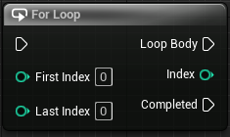

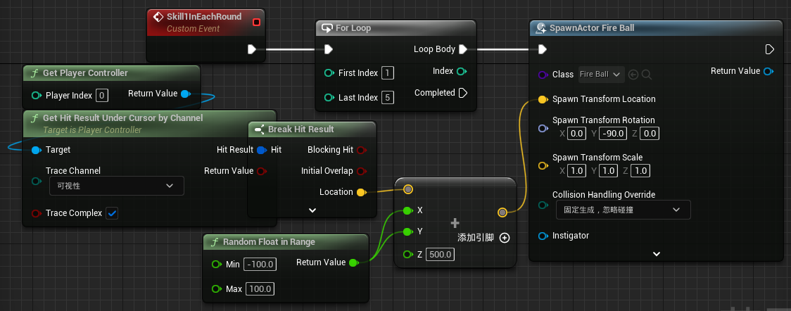

这样是同时生成随机数量的火球，如果想不同时生成火球，不能用ForLoop+Delay的节点族，而应该用如下算法：生成火雨后在一段时间的延迟后判断：如果Skill1ing==true，则再次生成火球，延迟时间为随机数。

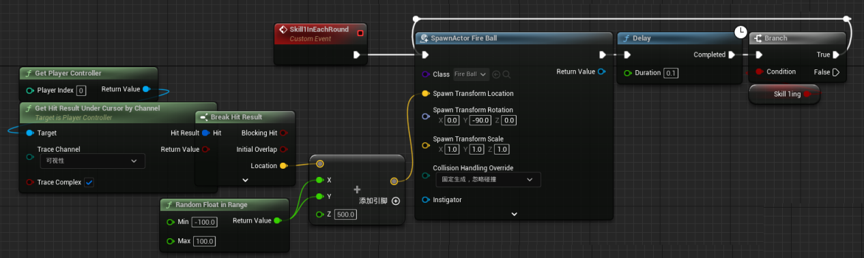

现在的问题是，火球碰到地面并不会爆炸，观感上不好。进入FireBall蓝图，会发现有CastToGrandfatherMonster节点，如果cast成功了，会执行后续一系列，如果碰到了地面等其他东西，也就是CastFailed，则播放爆炸特效并销毁Actor。（前提：地面的“生成重叠事件”开启）

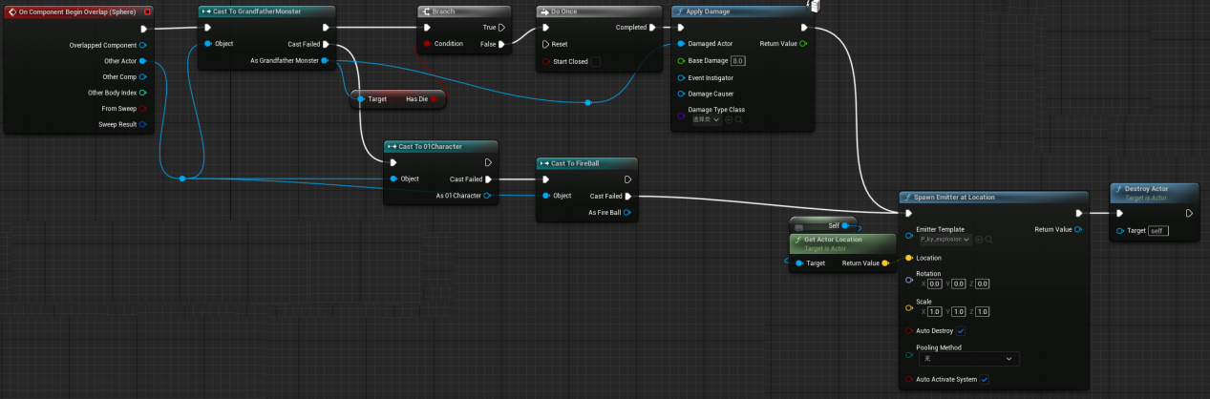

火球的运动方向是垂直向下，可以通过改变火球运动的角度来让画面观感更好一点。

###### 三、爆炸伤害 在FireBall蓝图中，我们需要在球体发生完爆炸特效后进行“**按通道进行多球体追踪**”，来实现爆炸效果。注意，这样会使得所有球都能发生爆炸。如果只希望技能才能爆炸，可以重新为技能定义一个Actor类蓝图，来区分不同的攻击。即：

**MultiSphereTraceByChannel**节点  
 //沿给定的线扫描一个球体，并返回遭遇的所有命中，包含首个阻挡命中。

//此检测将找到响应给定TraceChannel的对象

//目标是Kismet系统库

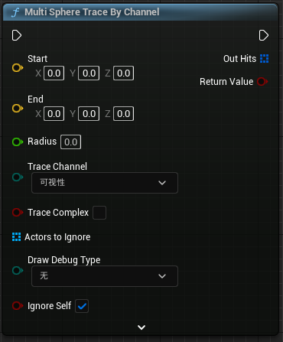

该节点表示以给定的东西为中心，返回一定半径内的所有东西。Radius参数即为半径，Start为目标点，End和Start一致就可以了，为自己的位置。这里的DrawDebugType参数表示显示范围的debug。在运行到该节点时，会在游戏中显示一个圆来表示范围。会有红色和绿色两种debug，红色表示没有命中ObjectTypes的东西，绿色表示命中了。Return Value返回值表示是否命中。

也可以使用“**针对Object进行多球体追踪**”，即

**MultiSphereTraceForObjects**节点

//沿给定的线扫描一个球体，并返回遭遇的所有命中

//这只会找到ObjectTypes所指定类型的对象

//目标是Kismet系统库

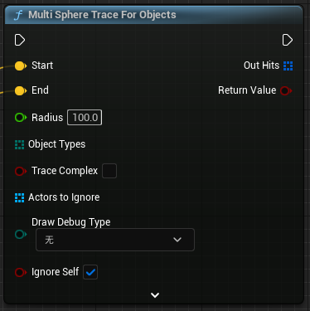

正如节点注释，ForObjects节点可以影响到ObjectType数组所包含的东西。这里我们使用ForObjects节点，不使用ByChannel节点。首先我们需要从ObjectTypes引出创建数组（MakeArray）节点，将静态场景参数修改为Pawn参数，表示只会找到Radius范围内的Pawn

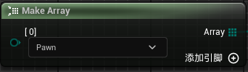

在**针对Objects进行多球体追踪（MultiSphereTraceForObjects）**之后，通过该节点的返回值来获知是否命中，如果未命中则**销毁Actor**，如果命中了则将**MultiSphereTraceForObjects节点的**Out Hits返回值经过For Each Loop的循环后（表示将所有命中物体每个都执行一次操作），将ForEachLoop节点的Array Element返回值中断命中结果（Break Hit Result）后得到的HitActor返回值CastTo Grandfather Monster，来保证只对怪物造成伤害。之后直接应用伤害（ApplyDamage）。此时进入游戏能够实现范围伤害，但是会有伤害重叠的现象。因为怪物身上有多个组件，一个组件判断一次。这里我们在应用伤害之前进行一次DoOnce即可。

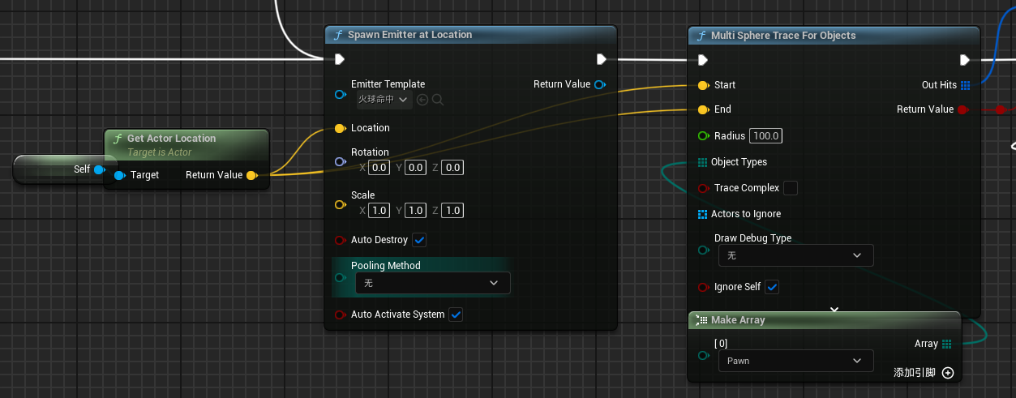

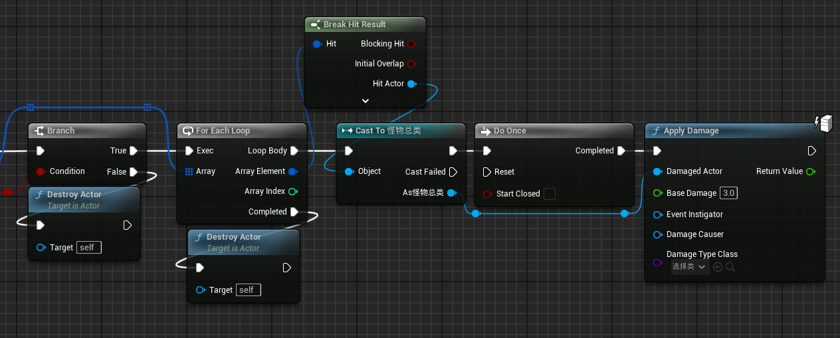

为解决伤害重叠的问题，可以使用另一个方法：判断怪物是否被命中，如果没有，才能造成伤害。我们可以创建一个GrandfatherMonster数组类变量，命名为“命中的怪物”表示已经被打的怪物数组。将建好的变量拖入事件图表中，创建CONTAINS、ADD节点，首先判断命中的obj是否在CONTAINS中，然后将Cast To得到的Grandfather Monster添加给“命中的怪物”，然后再应用伤害

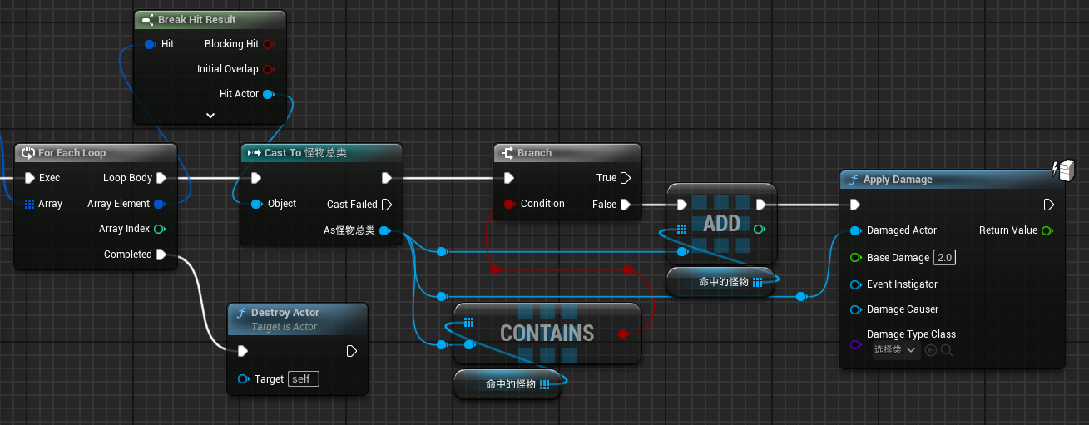

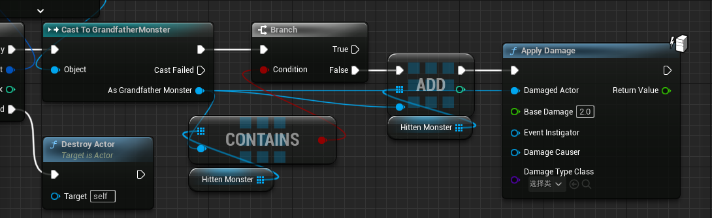

这样就可以解决伤害重叠的问题了。此时进入游戏会发现有另外一个问题，命中伤害和爆炸伤害的数字显示重叠了。此时我们可以给Damage Show的Set Position in Viewport（在GrandfatherMonster蓝图中）的Position参数提供一个随机数。

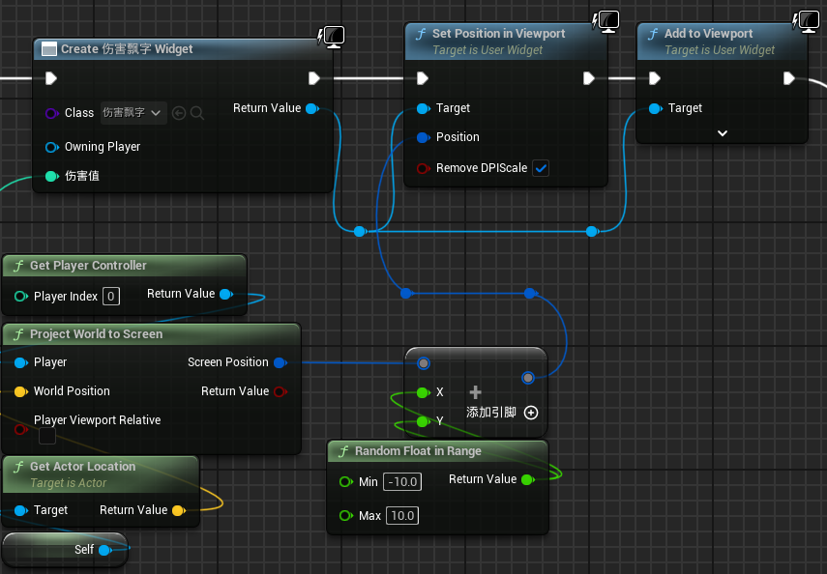

###### 四、场景效果

现在我们希望可以在使用流星火雨技能时场景变暗，产生一种氛围感。这里要用到后期盒子

在Character文件夹下创建Actor类蓝图，命名为PostProcessBox，添加“后期处理组件（PostProcessComponent）”组件，在细节中修改“后期处理体积--ColorGrading”中的颜色参数，即创建完后期盒子。关注后期处理组件细节中的“混合权重”属性，通过修改该属性并将该蓝图拖入世界中，即能够看到场景画面的变化。首先给混合权重赋值0，然后删除在世界中实例化的后期盒子对象。

进入后期盒子的事件图表中，我们希望能够修改后期处理组件的混合权重属性。首先在事件图表中创建后期处理组件的节点PostProcess，然后对PostProcess的混合权重进行设置，即**Set Blend Weight**节点。在EventBeginPlay时对BlendWeight进行设置为1。这样场景的画面颜色会瞬间变化。

如果我们希望颜色不要瞬间变化，即BlendWeight参数不要瞬间从0变成1。这里我们可以使用**Add Timeline**节点，通过AddTimeline节点给混合权重进行逐渐的赋值（浮点型轨道，在0.15s的时间内将值从0到1，轨道名称改为“赋给混合权重的值<英文，不要中文，中文名称会有bug>”）。

然后创建自定义事件，来实现“场景恢复正常颜色”，该自定义实现为场景变暗氛围的倒置（即在0.15s时间内从1到0），并在结束后（Finished端口）销毁Actor（后期盒子的self）

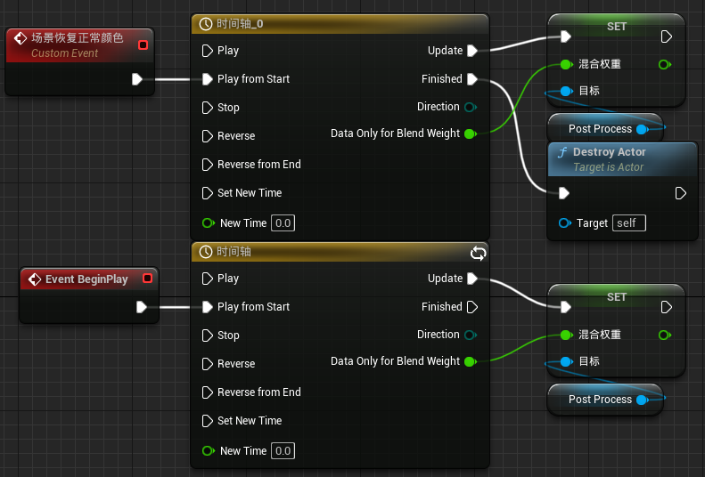

接下来我们来实现盒子。我们将盒子的创建用在主角的技能上，进入角色蓝图，找到角色的技能节点族，用Sequence节点进行顺序操作（调用Sequence可以让timeline不影响到其他节点的运行），Sequence0时继续运行原有节点族，Sequence1时**从类生成Actor**（Post Process Box）（Spawn Actor From Class），Collision Handling Override参数为“固定生成，忽略碰撞”，即可实现释放技能期间场景变暗。

接下来实现：停止技能的时候触发“场景恢复正常颜色”自定义事件。**从类生成Actor**的返回值返回的是Actor本身。当Skill1事件Completed时，调用刚生成的PostProcessBox的“场景恢复正常颜色”事件，事件节点的Target为SpawnActor的返回值

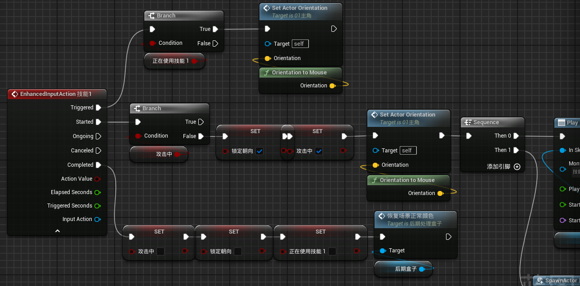

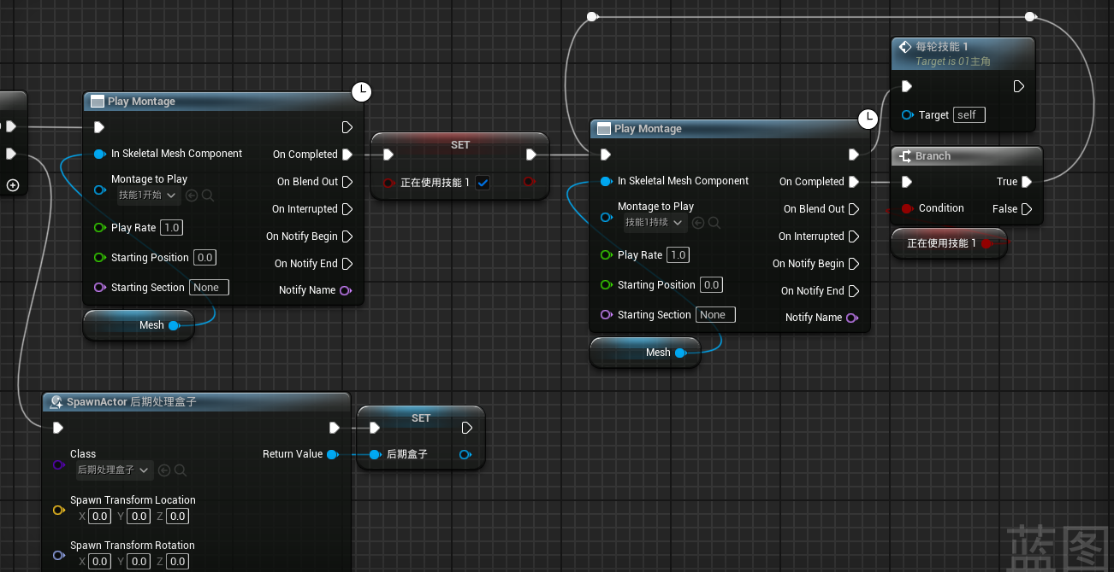

这时有bug。我们是通过按键一直摁着来释放技能。如果按键摁一下就立刻松开，会导致技能一直释放，场景也会变暗。此时重新释放技能并结束技能，场景不会变亮。这是因为后期盒子还没创建好就被销毁了。

我们可以右键“后期盒子”节点，选择“转换为有效的get”，只有当合理的时候才执行销毁。

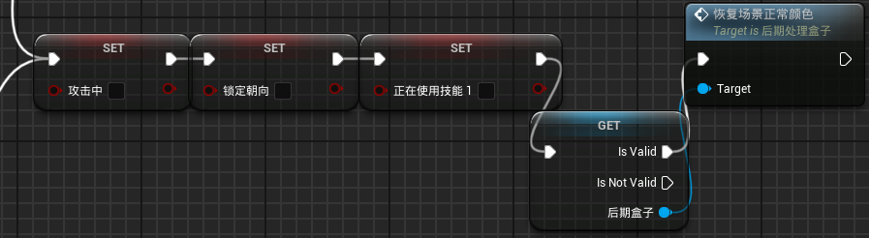

# 五、角色状态UI

###### 一、角色状态的UI

角色状态这里会设计：等级、经验、生命值、魔法值。

首先在角色蓝图中给变量添加“角色属性”类别，随意点击一个变量，在细节中找到“变量--类别”可自定义类别组和将一个变量放入某类别中。我们已经创建好了float型最大生命值、当前生命值两个角色属性，接下来创建其他的属性

创建角色的各项属性变量：float型最大移动速度、当前蓝量、最大蓝量、当前经验值、最大经验值，int型等级，并给这些变量赋初值。当然这些赋初值的操作可以在构造函数中实现。

在UI文件夹中创建控件蓝图，命名为“血条等”。进入控件蓝图，编辑界面，以实现如下图所示效果

要注意的是，表示生命值、蓝量、经验值的组件为进度条（ProgressBar），表示等级的是文本，文本需要被水平框包裹。

进度条组件的细节中，找到“进度--百分比”，可以看不同百分比的画面表现；找到“外观--填充颜色和不透明度”可以看到进度条的颜色；找到“样式--样式--背景图”，可在其中设置进度条背景色和背景图。给进度条改名，勾选是变量，方便后续使用。

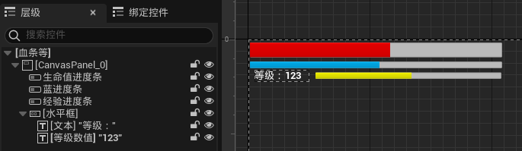

进入事件图表，创建“01主角<主角>对象引用类型”的变量，命名为“01主角in控件”，来传递数值，在细节中勾选“可编辑实例、生成时公开”。

接下来进入角色蓝图，当EventBeginPlay时CreateWidget，并将“血条等”控件Add to Viewport。注意**创建控件**节点，应当有刚刚创建的“01主角in控件”的参数（如果没有，（编译后）刷新节点即可）。将Self赋值给“01主角in控件”变量。

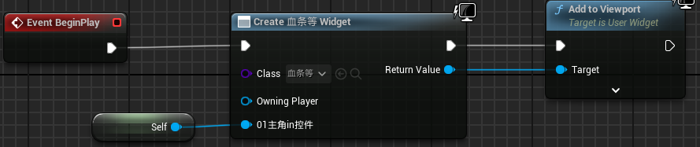

回到“血条等”蓝图，给进度条和文本进行绑定赋值。首先给等级文本的细节中在“内容--文本”绑定到“01主角in控件”的等级属性。然后在进度条的“进度--百分比”中选择“绑定--创建绑定”，进入绑定图表中。在绑定图表中我们将主角的“某属性/该属性最大值”赋值给Return Value即可

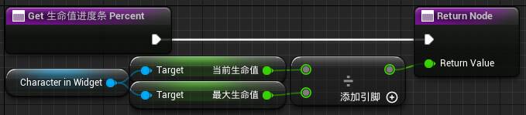

接下来实现击杀加经验。进入怪物蓝图中，当怪物死亡后给角色提供经验。我们找不到一种能够提供玩家的变量的方法，可以使用**获取类的Actor**节点，即

**Get Actor From Class**节点

//在场景中寻找指定类的首个actor

//此操作速度较慢，请谨慎使用，不建议每帧使用

//目标是Gameplay静态

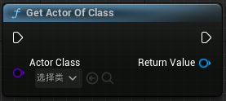

这样可以通过返回值来获取到玩家

这里也可以使用第二种方法得到玩家：Get Player Pawn后Cast To<主角>。但是性能不是很好。

这样可以实现在怪物蓝图中给角色加经验

但是给角色加经验应该在角色蓝图中实现。回到角色蓝图，在事件图表中创建自定义事件，命名为“加经验”，在事件节点的细节中找到“输入”，添加一个float型输入参数，命名为“经验”。这样就可以通过“加经验”事件节点来给角色升级。

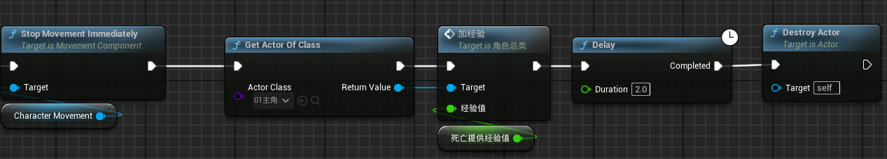

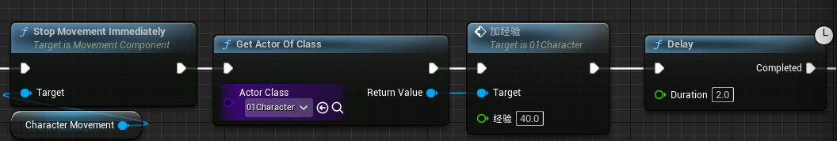

图为在怪物蓝图中当怪物死亡时触发加经验事件。加经验节点的Target不能是Get a reference to self。

接下来回到角色蓝图中，实现“加经验”自定义事件的实现。算法为：

当前经验值=当前经验值+经验；

if（当前经验值>=最大经验值）

当前经验值=0；

等级++；

这里的算法忽略了当前经验值多出的部分。

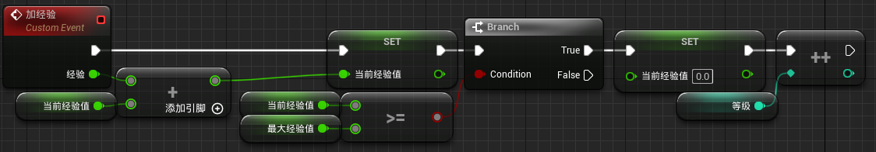

接下来处理魔法消耗。在Skill1InEachRound事件中，

每次发射一次火雨；

当前魔法值=当前魔法值-魔法消耗；

if（当前魔法值<=0）

<这里不好弄，所以我们换种方式>

If（当前魔法值>0）

发射一次火雨；

当前魔法值=当前魔法值-魔法消耗；

这样可以实现当魔法<0时不释放技能

接下来实现自动恢复魔法。在EventBeginPlay事件中使用定时器，用**以事件设置定时器**节点，即

**Set Timer by Event**节点

//设置定时器来执行委托。设置现有定时器将用更新后的参数来重设定时器。

//目标是Kismet系统库

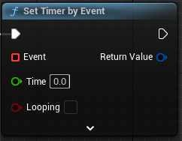

Event参数为要执行的事件

时间设置为1s，Looping设置为True。

从Event参数引出连接线，创建自定义事件，命名为“自动恢复魔法”，事件实现算法为（每一秒）当前魔法值=当前魔法值+恢复量，if（当前魔法值>=最大魔法值）当前魔法值=最大魔法值。

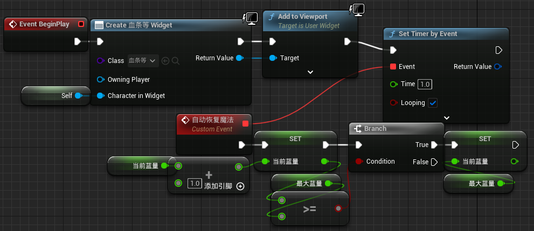

（注意1：**以事件设置定时器**节点的Looping参数需要勾选）

（注意2：这里事关到你把每秒恢复放在角色总类还是01主角上。因为01主角继承自角色总类，所以如果每秒恢复在角色总类中实现，则在01主角中必须有EventBeginPlay的**Parent事件**节点，否则子类的同事件节点会覆盖父类的）

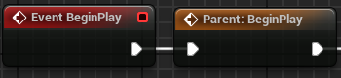

（注意2补充：在子类的事件处，右键，选择“将调用添加到父函数”，即可创建Parent事件节点）

但是这样当我们的魔法小于等于0的时候仍能施放魔法，因为魔法会自动回复。所以我们要设置当魔法小于等于0的时候让Skill1ing、Attacking、OrienLock变量设置为false。这里可以用自定义事件来实现

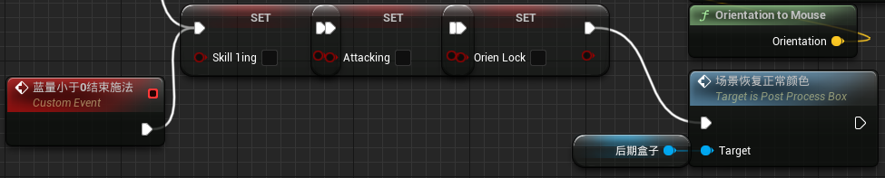

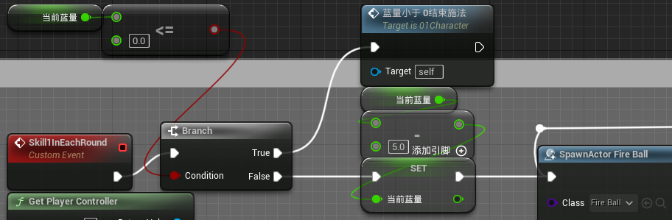

# 怪物机制（拉怪、怪物攻击、伤害源）

###### 一、拉怪机制（移动到攻击源）与黑板

怪物需要能够在某些条件下移动到角色位置，并发起攻击。我们首先实现：当怪物被攻击时，移动到攻击源

进入AI行为树。当前的行为树如图所示。我们需要创建一个Selector复合节点在Sequence节点与root之间。

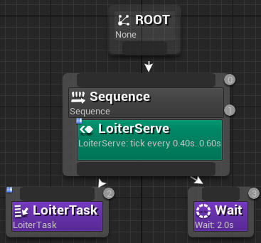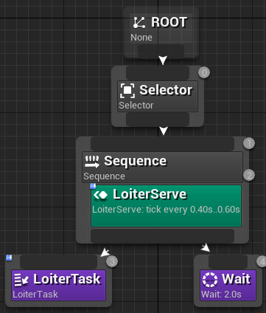

然后在工具栏选择“新建黑板”，命名为“怪物黑板”，创建在AIBehaviorTree文件夹下。然后在行为树页面的右上角可以选择黑板，进入黑板。我们在黑板中新建一个Object类关键帧，命名为“目标玩家”。

回到行为树，给Selector节点创建一个新Sequence节点作为左子树，然后给新Sequence节点添加条件，在节点的上端口右键选择“添加装饰器”，选择blackboard，在blackboard修饰器的细节中将“黑板--黑板键”修改为刚创建好的“目标玩家”关键帧。（添加装饰器可以理解为某种条件。）

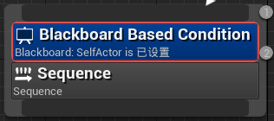

接下来首先实现：当运行到该Sequence节点时的任务：移动到玩家跟前。将任务命名为MoveToPlayerTask，进入该任务的事件图表，事件图表中的节点粘贴自LoiterTask的节点，但会将**AIMoveTo**节点进行修改，将Destination参数赋值为黑板的目标玩家的位置。

创建变量，变量类型为“黑板键选择器”，变量命名为“目标玩家”，将该变量的“可编辑实例”打开。

创建“目标玩家”变量的节点，对该节点**将黑板值作为Actor**获取，即**Get Blackboard Value as Actor**节点，将节点的返回值赋值给AIMoveTo节点的TargetActor参数即可（删除Destination参数的赋值节点族）。

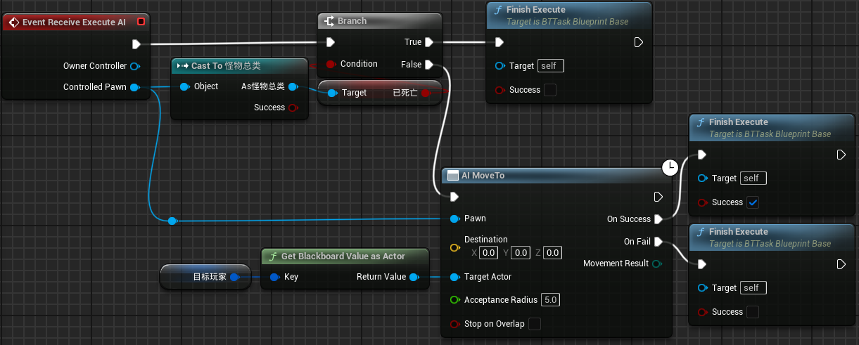

回到行为树，将新创建的任务作为新创建的Sequence的叶节点。然后在任务节点的细节中将“默认--目标玩家”赋值为“目标玩家”。

（如果怪物靠近一次角色后不再执行MoveToPlayerTask，要注意AIMoveTo节点后的FinishExecute节点的Success参数的赋值情况。现在说这个还有点早，因为我们还没有给黑板的“目标玩家”关键帧赋值）

接下来实现“目标玩家”的赋值，赋值为伤害源。进入角色蓝图，找到LaunchFireBall事件，在事件节点族中的**从类生成Actor**节点（**Spawn Actor from Class**，类为FireBall）的Instigator参数即为伤害源，将Self赋值给Instigator参数即可。同样的，在技能中也要给从类生成Actor节点的Instigator参数赋值

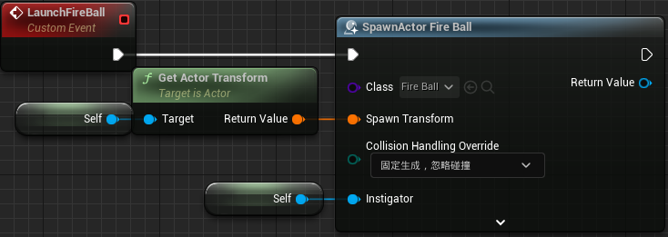

然后进入FireBall蓝图中，找到**应用伤害（ApplyDamage）**节点，其中的DamageCauser参数即为实际造成伤害的Actor。我们将Get Instigator赋值给参数即可（注意，是变量属性的Get Instigator）

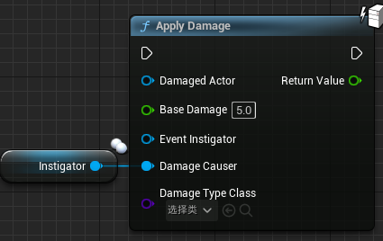

进入Grandfather Monster蓝图，在Event Any Damage事件节点有Damage Causer返回值。我们将该返回值赋值给黑板即可。在**获取黑板（Get Blackboard）**后**将值设为对象（Set Value As Object）**，Damage Causer返回值即为Set Value As Object的Object Value参数的赋值，Key Name即为黑板中的“目标玩家”关键帧

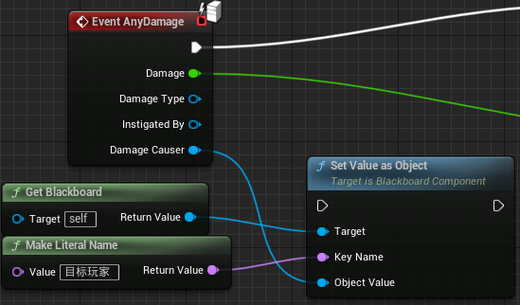

（SetValueAsObject节点记得连接串行线）

如此即可实现拉怪机制。

这里就是把玩家这个实例通过创建火球actor->应用火球伤害->怪物这三个地方一层层往下传递给行为树里的黑板，让行为树能判断是谁打了他。

这个时候怪物移动到玩家跟前的时候，因为离得太近，弹簧臂的摄像机可能会到角色体内。在角色总类的弹簧臂的细节中关闭“进行碰撞测试”。注意：此时失去了弹簧臂的功能。

###### 二、怪物攻击动画

在AI行为树中，当怪物MoveToPlayer任务完成后要执行攻击。

首先创建怪物攻击的动画。在资产中创建Attack01Anim动画序列的动画蒙太奇，命名为MonsterAttack。

进入Grandfather Monster蓝图中，创建自定义事件命名为“怪物普通攻击”，并实现怪物普通攻击流程。进行网格体组件的播放蒙太奇，

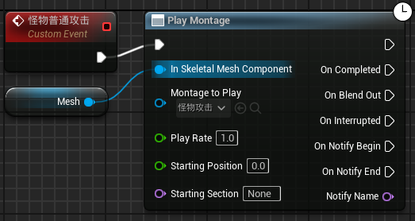

回到行为树，在ai行为树中创建新任务，命名为“MonsterAttackTask”，创建黑板键选择器变量，命名为“目标玩家”，可编辑实例打开。节点粘贴自MoveToPlayerTask蓝图，在CastToGrandfatherCharacter后CastToGrandfatherMonster，然后执行怪物普通攻击事件，事件完成过后**完成执行（FinishExecute）**，赋值为true。删掉不必要的Move等节点

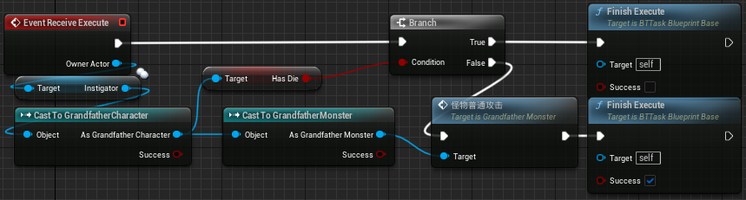

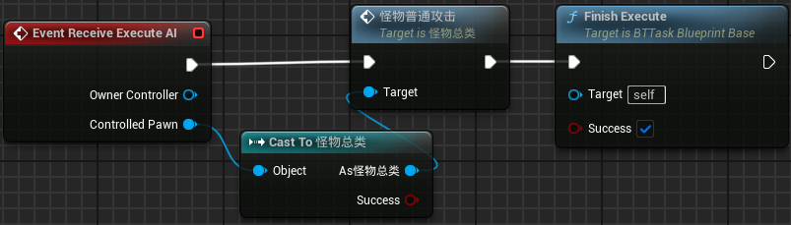

进入行为树，在MoveToPlayerTask后创建MonsterAttackTask节点，细节中设置目标玩家。

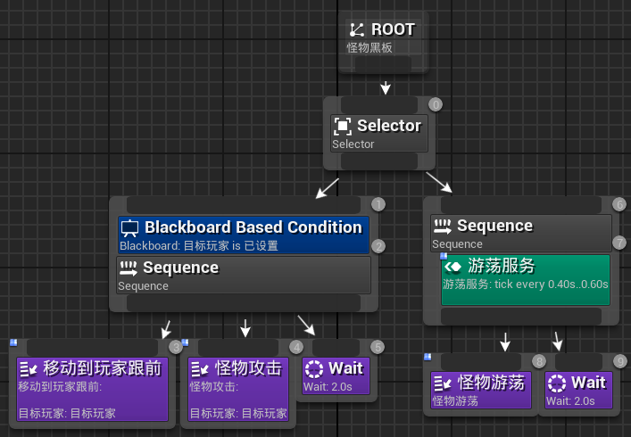

回到GrandfatherMonster蓝图中，创建自定义事件“怪物攻击伤害”

接下来用动画通知实现怪物伤害。在怪物攻击蒙太奇的某一帧创建一个动画通知，命名为“MonsterAttack通知”。然后进入动画蓝图的事件图表中，创建动画通知的事件节点。当通知事件发生时，触发“怪物攻击伤害”事件。怪物攻击伤害事件的Target需要在**尝试获取Pawn拥有者（TryGetPawnOwner）**后CastTo GrandfatherMonster。这样就实现了动画通知的时候怪物攻击伤害。

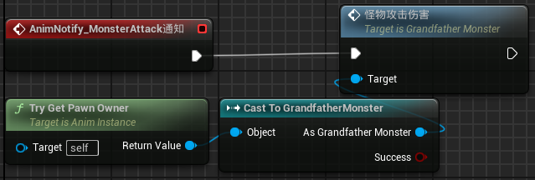

但是我们还没有实现“怪物攻击伤害”的事件实现，现在来实现。回到GrandfatherMonster蓝图，怪物攻击伤害事件为<多球体>**针对Object进行多球体追踪（Multi Sphere Trace For Objects）**，MultiSphere的ObjectTypes参数为MakeArray的Pawn参数，Radius给一个合适的攻击距离，Start参数和End参数为“怪物自己的位置+前向量*攻击距离”

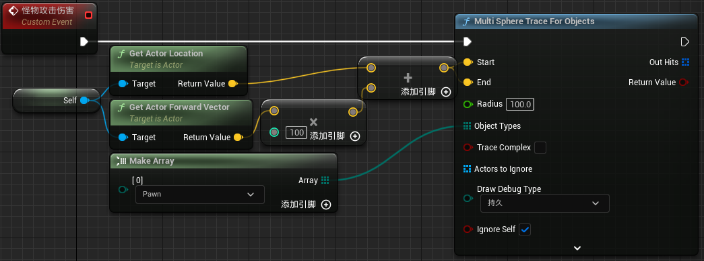

从MultiSphere的OutHits处实现伤害。对OutHits进行ForEachLoop，将ArrayElement返回值进行**中断命中结果（BreakHitResult）**，得到中断出的HitActor返回值在CastTo主角后给主角应用伤害（ApplyDamage）。

我们可以给伤害值设置一个变量来表示它。在GrandfatherCharacter蓝图中创建float型变量“攻击力”并提供默认值。

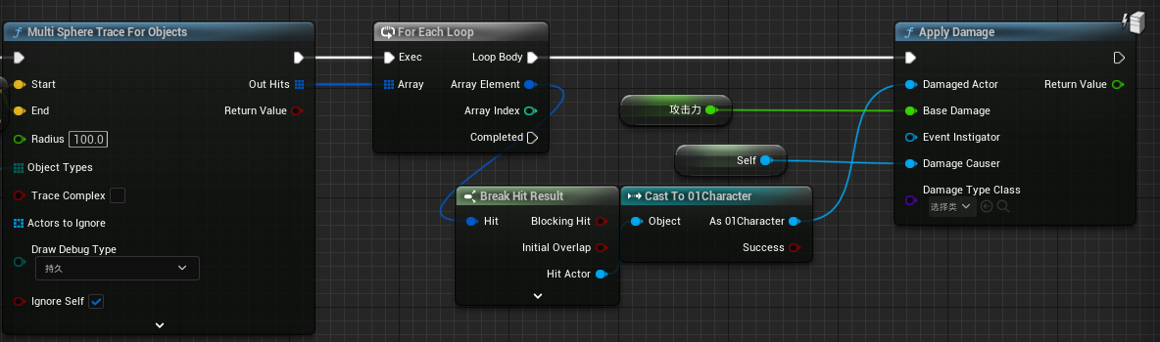

伤害实现完成，接下来实现主角受伤，也就是**任意伤害事件（EventAngDamage）**。进入01Character蓝图，用**任意伤害事件（EventAngDamage）**实现。注意处理重复伤害和生命值减为0即可。

解决重复伤害：给怪物攻击伤害事件的ForEachLoop循环不要在LoopBody上串行ApplyDamage，应该在Completed处串行ApplyDamage。这样的做法虽然不规范，但是也能用。

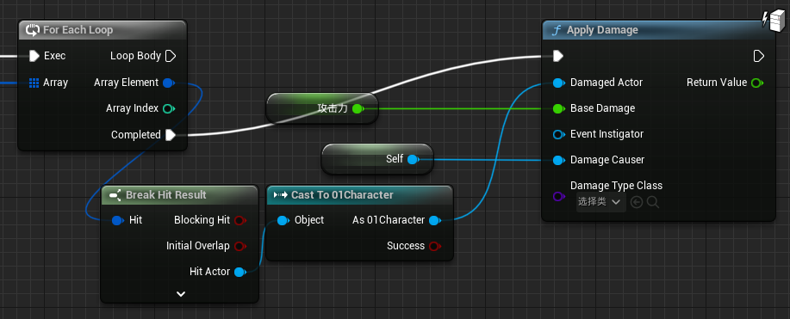

之后在01主角中通过事件任意伤害来设置角色的生命值。

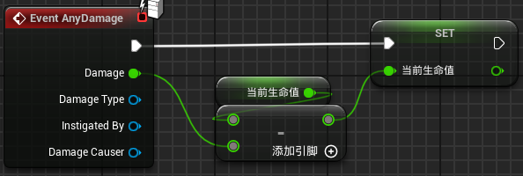

然后调试一下，会发现角色一下会受到非常多的伤害。

一种方法：在ApplyDamage之前进行一次DoOnce，在ForEachLoop循环Completed之后对DoOnce进行Reset即可。（或者在应用伤害后**可再触发延迟**之后，返回连接到DoOnce的reset端口）

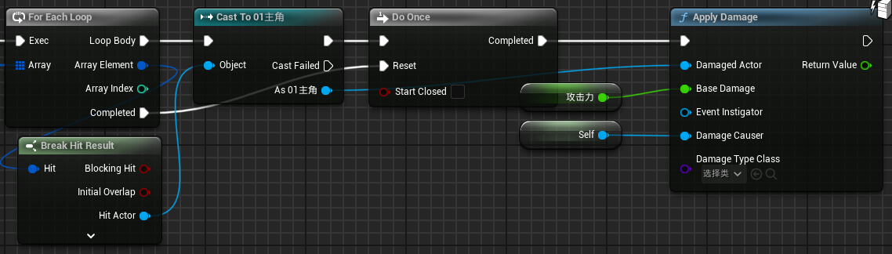

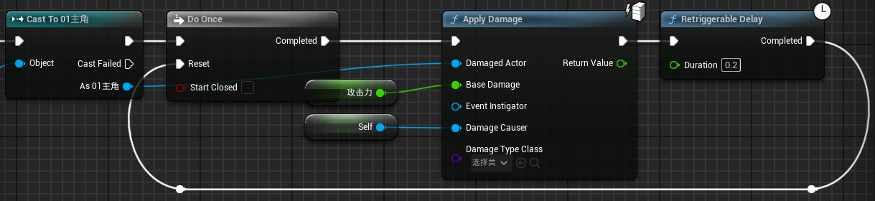

更简单的方法：将ForEachLoop在Completed后直接给CastTo节点。

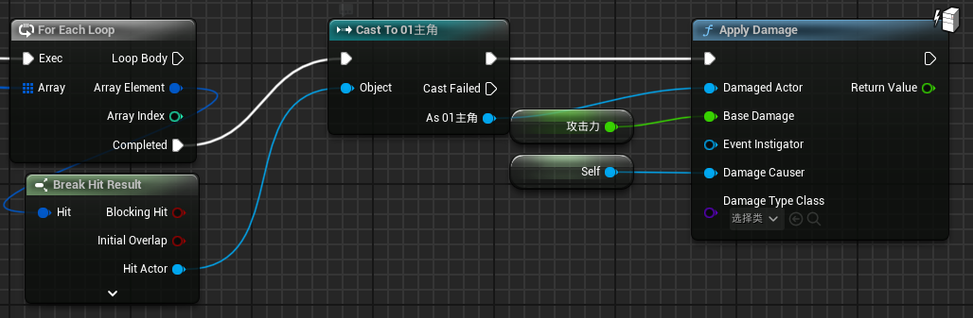

第二种方法：将网格体的碰撞改为无碰撞，只保留胶囊体的碰撞类型为pawn（因为网格体的每个骨骼节点都会判断命中，把网格体的碰撞关了只保留胶囊体的碰撞就行了）。之前火球的多次伤害问题也可以通过改怪物网格体的碰撞为无碰撞修复，不用数组去判断。

###### 三、怪物列表结构体与数据表格

我们通过怪物列表（.csv）来丰富怪物，通过列表来创建不同数值（或贴图）的怪物。

在内容浏览器中Game Base文件夹下创建“蓝图--结构”，命名为Monster Data Struct，在结构中创建怪物的属性

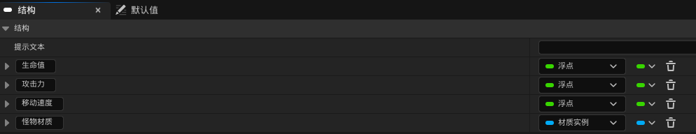

在Game Base文件夹下创建“其他--数据表格”，将行结构选取刚创建好的Monster Data Struct结构，然后创建数据表格，命名为Monster Data Table，进入数据表格，选择“添加”，创建一个MonsterDataStruct的MonsterDataTable，并在行编辑器中给结构中的参数赋值，即可代表一种怪物的属性。

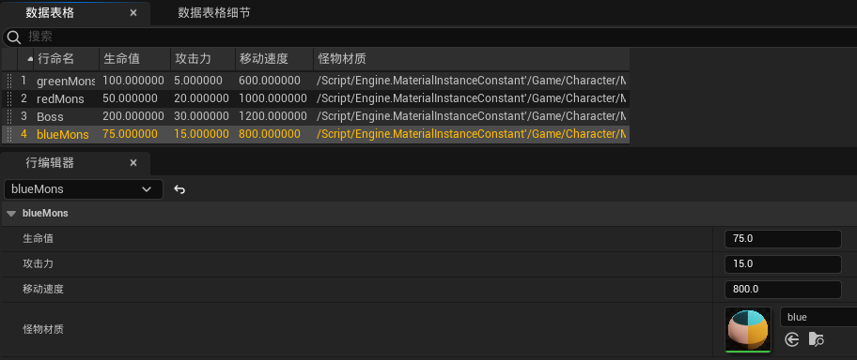

进入GrandfatherMonster的构造函数中，**获得数据表行**，即

**Get Data Table Row NONE**节点

//尝试通过表格的行名（RowName）在数据表中进行搜索

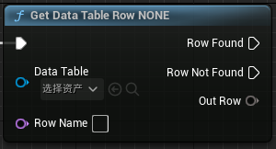

获取刚创建好的MonsterDataTable后，在OutRow返回值处**中断<结构名称>（Break MonsterDataStruct）**，以获得表中数值。此时就可以通过Break得到的数据对GrandfatherMonster的各项数值（例如Mesh（网格体组件）的材质）的对应数值进行设置。

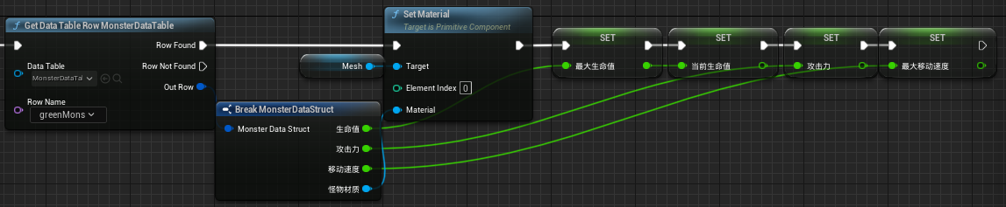

此时通过对**获取数据表行（Get Data Table Row Names）**节点的RowName参数进行赋值，进入游戏时就会发现怪物的材质变了。现在我们将RowName参数提升为变量，命名为“怪物名字”，给一个默认值。

现在有两种方式让场景中的怪物变得不同：一种方式是在将“怪物名字”变量勾选“可编辑实例”公开化后，就可以在游戏视口中选择要改变种类的怪物，在细节中找到“默认值--<变量名字，这里是怪物名字>”，在这里给怪物名字进行赋值。第二种方式是把不同的怪物单独的复制出来，方便直接地拖到场景里。（第二个方法就是复制粘贴01Monster，得到粘贴后的02Monster，给02Monster的“怪物名字”变量赋值，怪物02的各项属性就会直接改变）

###### 四、不同怪物不同行为

现在我们希望Boss不会游荡。在GrandfatherMonster中创建bool型变量“是否游荡”，并在MonsterDataStruct中创建bool型变量“是否游荡”，并在MonsterDataTable中给各种怪物的该变量赋值。然后回到GrandfatherMonster的构造函数中更新**获得数据表行**节点。

然后回到黑板，创建bool型关键帧命名为“是否游荡”。然后回到行为树，在Loiter所在的Sequence前加一个Selector，受黑板修饰，黑板键为“是否游荡”，如果true，则执行Sequence，否则，执行Wait

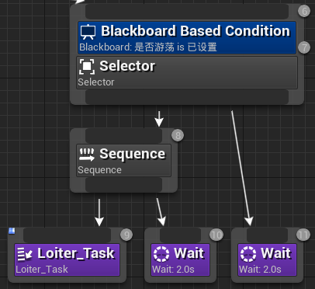

进入GrandfatherMonster的事件图表中，当EventBeginPlay时，将角色的“是否游荡”变量设置为黑板的值，即获取黑板（Get Blackboard）的将值设为布尔（Set Value as Bool）

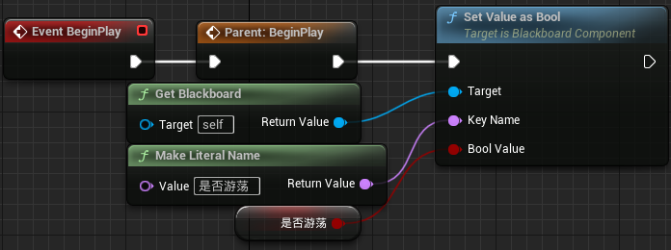

现在我们希望Boss攻击方式为发射电球，而且是散弹形式的电球。后面会实现。

###### 五、AI感知与怪物视野

进入GrandfatherMonster蓝图，创建“AI感知组件”，命名为AIPerception。通过AI感知组件实现怪物视野的逻辑。在AI感知组件的细节中找到“AI感知--感官配置”，添加数组元素后将新创建的索引[0]赋值为AI视力配置。可以给索引下的Scene中的各种属性进行赋值.要将其中的“按归属检测”全部勾选

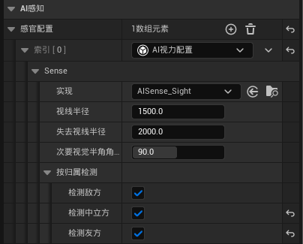

在“细节--事件”中找到“感知更新时”，创建事件，会创建OnPerceptionUpdated事件节点，并返回UpdatedActors数组。我们倒序遍历这个数组（ReverseForEachLoop）后，将得到的ArrayElement返回值CastTo 01Character，然后将他设置成黑板即可。用到：**获取黑板（Get Blackboaed）、将值设为对象（Set Value as Object）**节点

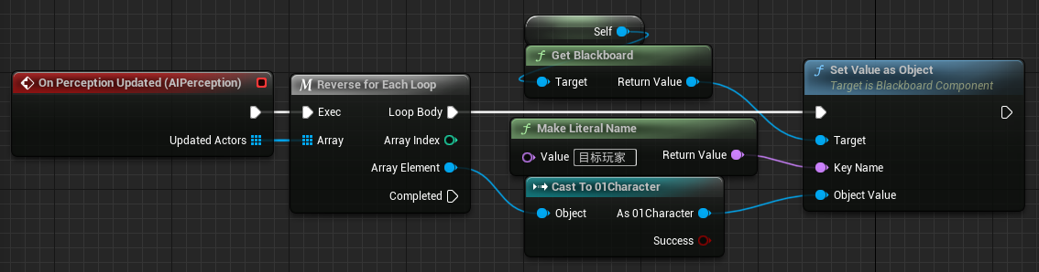

这样就实现了在进入怪物视野后怪物使用黑板行为树来追踪玩家。

###### 六、怪物丰富

在MonsterDataStruct中创建float型变量攻击距离，默认值为100。进入MonsterDataTable，给Boss或其他怪物增加攻击距离，这样在离得很远的时候就可以播放攻击动画。在GrandfatherMonster中创建float型变量攻击距离，并在构造函数中初始化。

接下来回到AI行为树，我们需要优化MoveToPlayer任务的实现。在MoveToPlayer中，AIMoveTo的Destination参数应当是目标玩家的位置+怪物的前向量*怪物的攻击距离。

（针对CastTo的优化线路方法：从CastTo的返回值处创建变量用于表示该CastTo目标）



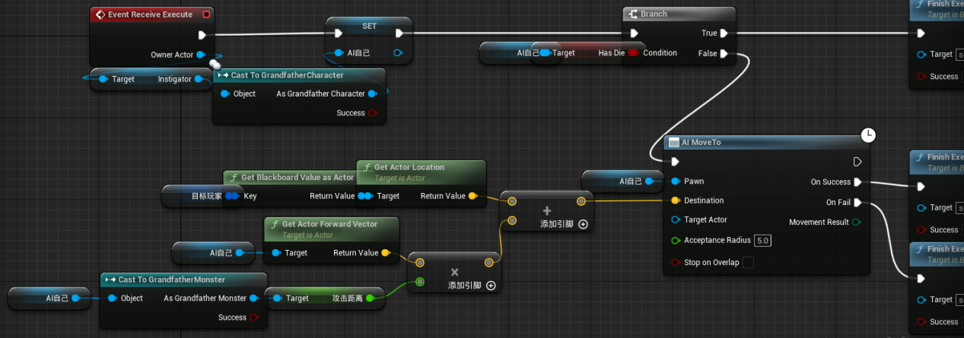

这样会有一些小问题。我们可以进行如下的优化：当AIMoveTo完成后，判断AI和目标玩家的距离是否小于等于攻击距离：为True，则StopMovementImmediately并FinishExecute；否则，在场景差量的延迟后重新执行AIMoveTo。这样可以刷新怪物攻击时角色移动后可能会移出攻击距离的情况。

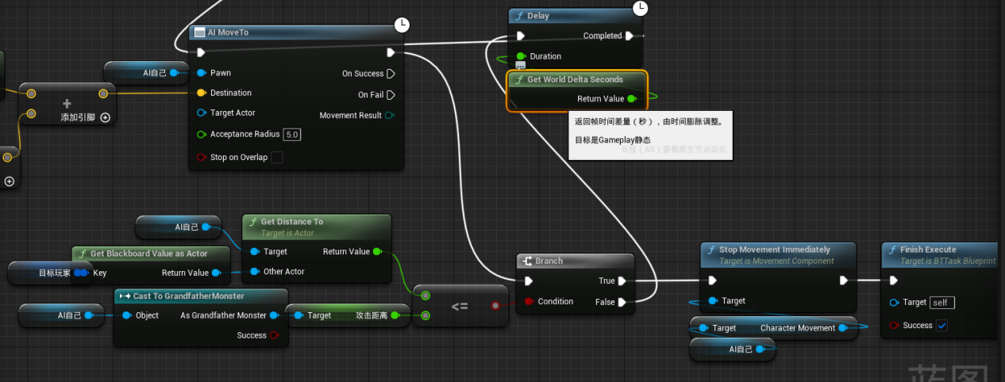

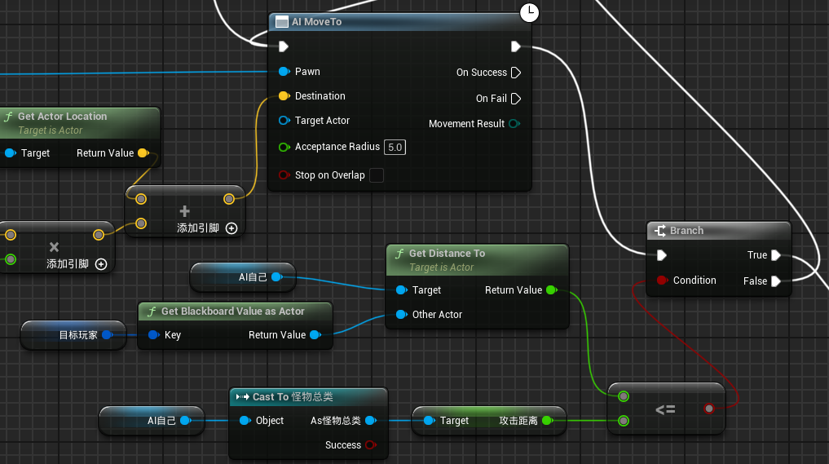

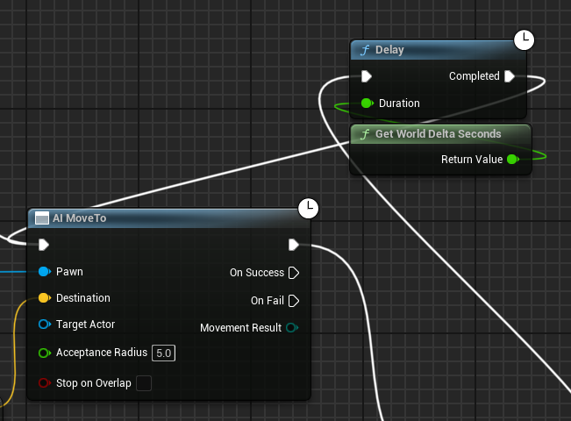

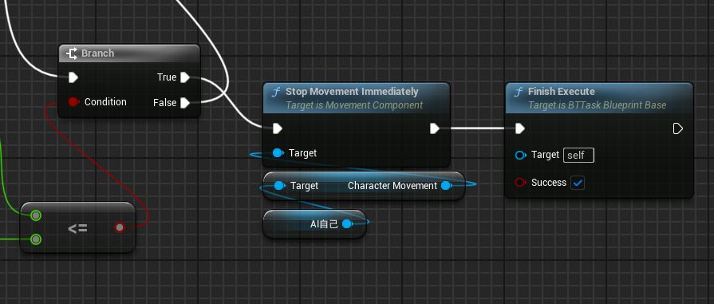

这样怪物播放攻击动画的时候经常会不能朝向玩家。这里进入MonsterAttack_Task中，在“怪物普通攻击”事件之前，对怪物的位置和目标玩家的位置进行**寻找查看旋转（Find Look at Rotation）**（//在点的起始位置寻找对象的旋转，该点位于目标位置）将得到的值对怪物进行SetActorRotation。

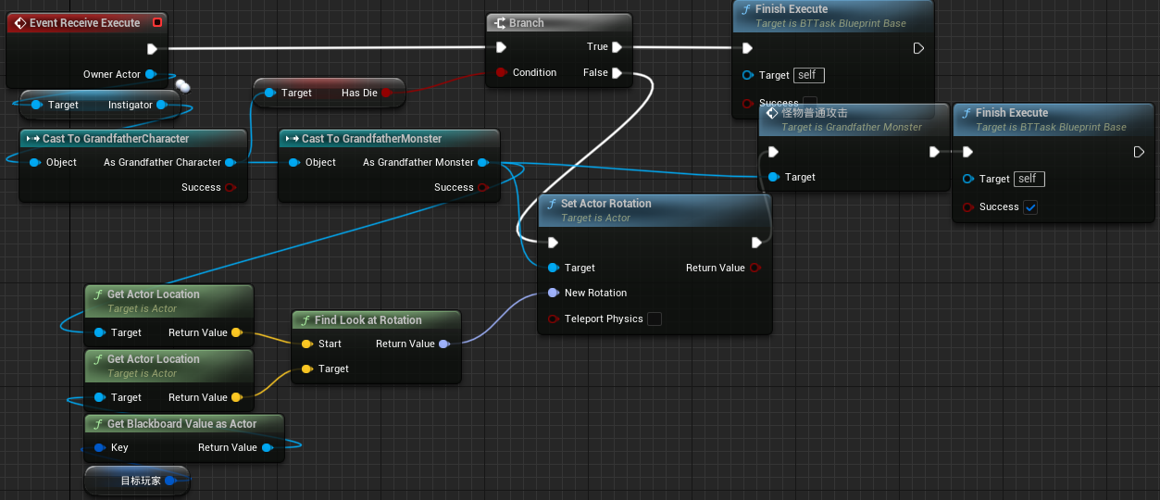

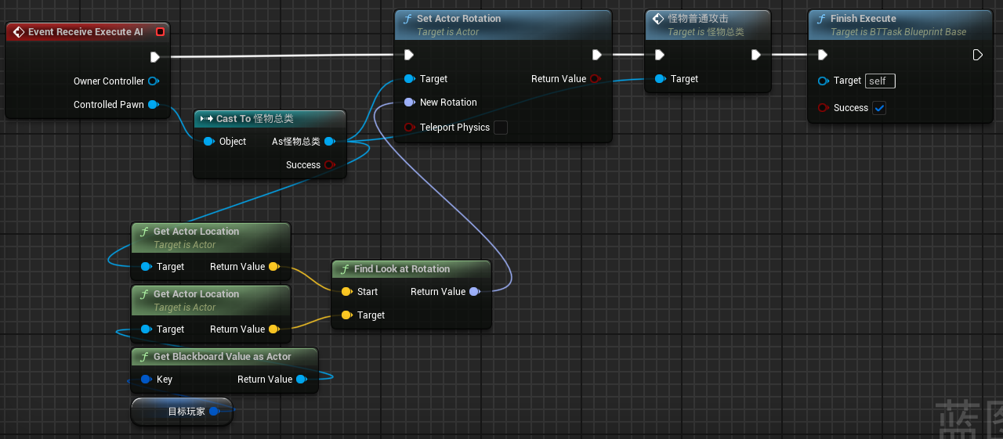

现在我们可以进入AI行为树修改一下黑板的节点名称，来优化代码.

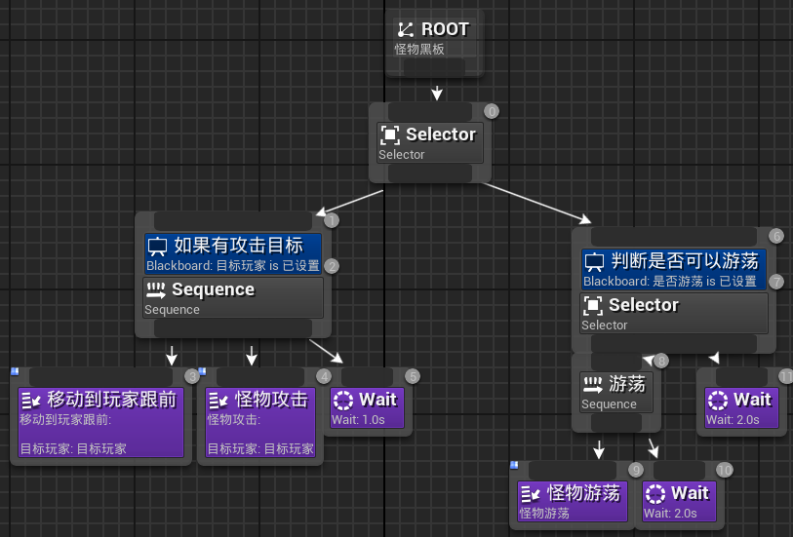

###### 七、boss散弹技能

在GrandfatherMonster中，有如下的节点族

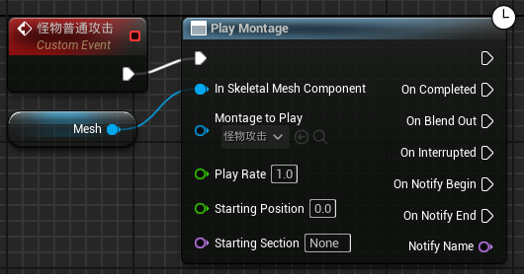

我们将MontageToPlay参数提升为变量，命名为“攻击动画”，变量类型为“动画蒙太奇”。注意一下该变量的默认值。

现在我们希望Boss能够播放另一种动画。在结构体中创建新变量，命名为“攻击动画”，类型为动画蒙太奇的对象引用，默认值为“MonsterAttack”

进入MonsterDataTable，给boss的攻击动画赋一个新值。回到GrandMonster构造函数中，将动画变量初始化。

创建一个动画蒙太奇来表示boss的散弹技能，命名为“远程攻击动画”。

进入怪物总类，创建**自定义事件**，命名为“怪物远程技能”，暂时先让怪物远程技能事件发射火球。

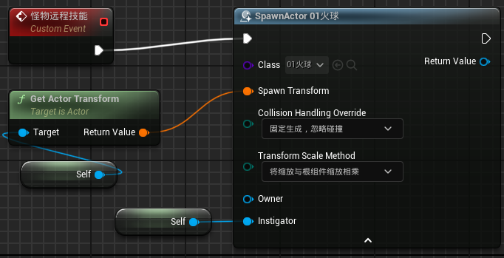

在boss散弹技能的怪物动画中，创建一个动画通知，命名为“怪物远程攻击”。进入动画蓝图，创建“怪物远程攻击”的动画通知节点。在怪物远程攻击动画通知时触发怪物远程技能事件。

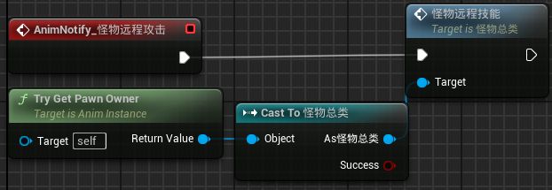

然后进入怪物数据表格，在表格中将boss的“攻击动画”改为“远程攻击动画”。现在进入游戏，会发现boss能发射火球。但是火球能给boss自己造成伤害。是因为01火球的设计是给怪物总类造成伤害。

现在我们复制粘贴“01火球”资产，命名为“01雷球”，修改Cascade粒子系统组件的例子模板为雷球，将事件图表中的CastTo替换为01主角。在怪物总类中将怪物远程技能生成的Actor修改为01雷球。这样怪物就可以发射雷球了

现在实现散弹。机制就是通过for循环。球的生成位置和大小就是GetActorTransform的Location和Scale。但是Rotation需要根据一个给定的数值来进行旋转。我们设计：散弹效果为：角色前方为正中心，左右15°为界，生成左中右三个雷球来实现散弹效果。

在“怪物远程技能”自定义事件上ForLoop，进行一个-1到1的循环，从index处引出连接线，将Index*15 + ActorRotation的Z轴，将结果值赋值给生成雷球的Rotation

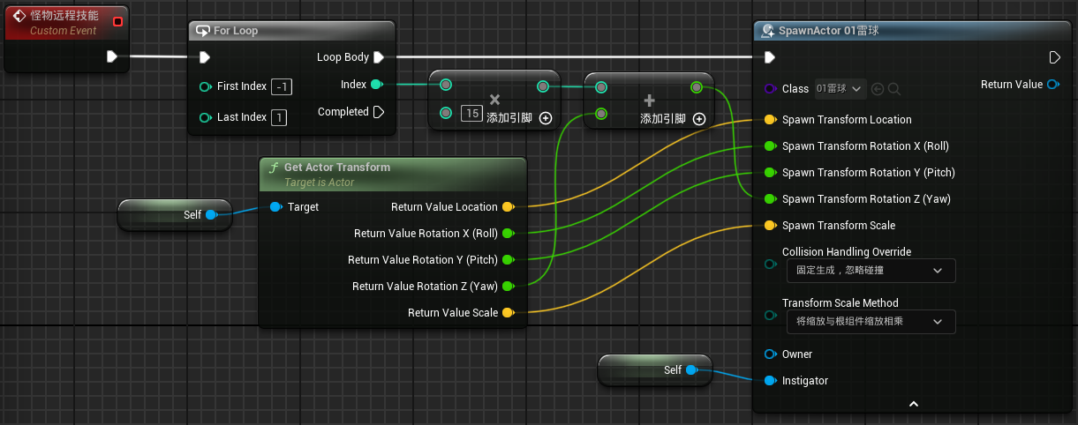

现在给散弹技能加个冷却，在AI行为树中，在怪物攻击的上连接处，右键添加装饰器，选择Cooldown这一个

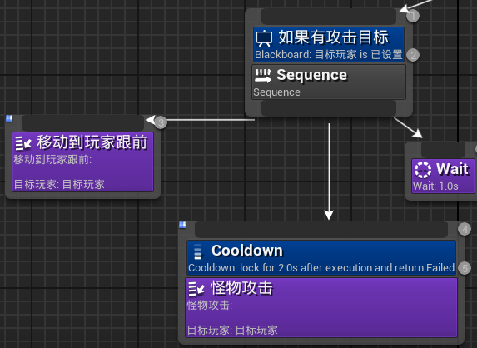

###### 八、道具掉落、回血回蓝，升级提升伤害

在角色文件夹线下创建文件夹命名为“道具”，在文件夹内创建Actor类蓝图命名为“道具总类”。打开该蓝图，添加Niagara组件，在细节中选择Niagara资产。这里我们选择像回血的这一个特效。

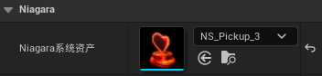

现在我们希望能够碰到道具即回血。现在在蓝图中添加Box Collision组件，调整大小，把组件放到根组件下面。创建BoxCollision的OnComponentBeginOverlap事件节点。

如果OtherActor是01主角，则**发动道具效果**。“发动道具效果”是在道具总类中的一个自定义事件。

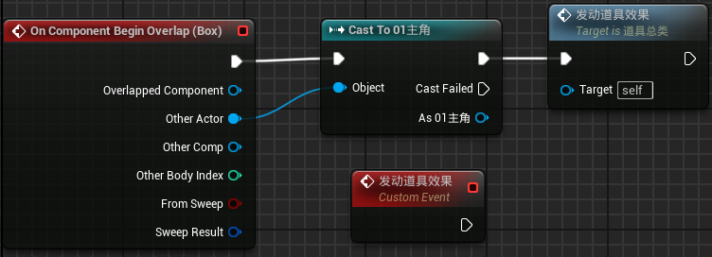

现在创建道具总类的子蓝图类，命名为回血道具。打开回血道具蓝图，在事件图表中创建事件节点“发动道具效果”。这就相当于在子类中进行一次重载。

现在我们需要将角色传给。在道具总类的发动道具效果事件节点处新建一个输入（在节点的细节中找到输入），参数类型为“01主角的对象引用”，命名为主角。编译一下，然后在“发动道具效果”的流程节点上就会出现一个新的参数，将CastTo的返回值赋值给这个参数。

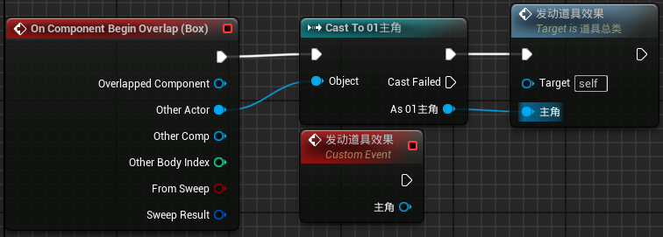

现在回到子类蓝图中，会发现发动道具效果事件图表有了主角参数。现在来实现加血。我们的策略是将所有仅和角色有关的放到角色类中。在01主角中创建自定义事件，命名为“回血”，给自定义事件新增一个float型输入表示回血的值。

在捡起道具后应该销毁道具。不需要销毁的是泉水。

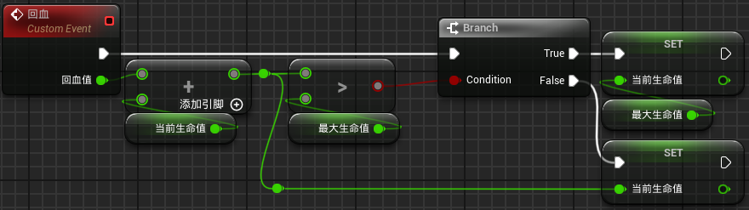

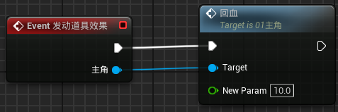

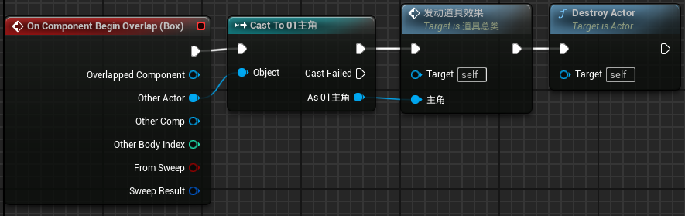

同理再实现一个回蓝道具。

接下来实现死亡掉落。在角色总类中找到EventAnyDamage事件节点中与死亡相关的节点族，

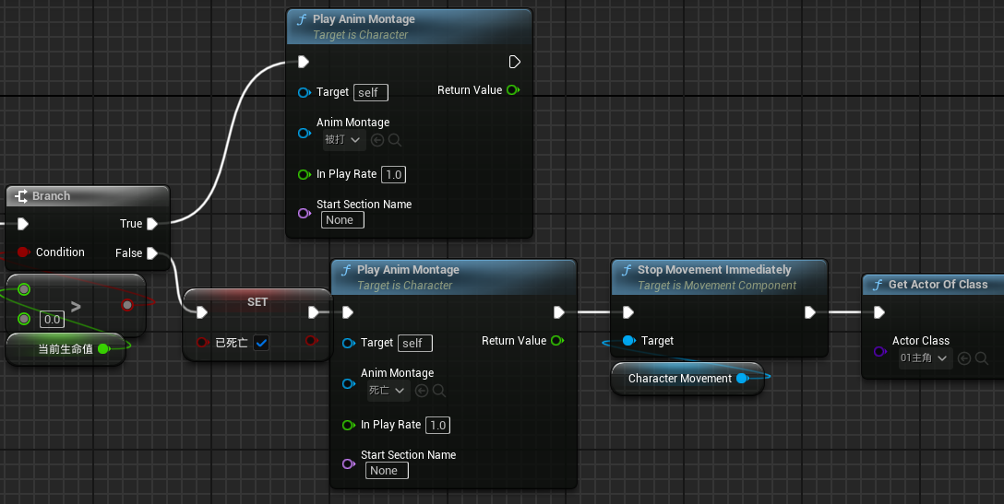

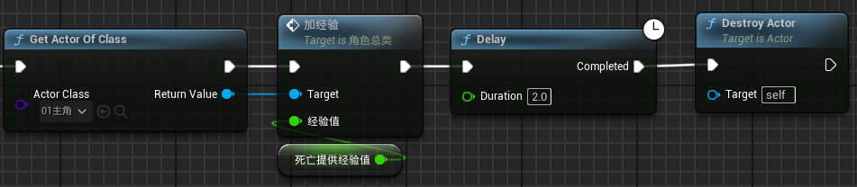

我们可以在加经验后面加一个Sequence，来让死亡掉落和死亡销毁之间互不影响。

要随机掉落，我们需要**范围内随机<浮点或整数>**，如果得到的随机数值在一定的范围内（触发概率），则生成恢复道具。生成的道具是在两种道具中的随机一种。

从SpawnActorFromClass节点的Class参数引出连接线，创建**RandomArrayItem**节点，给RandomArrayItem节点通过MakeArray节点提供参数。

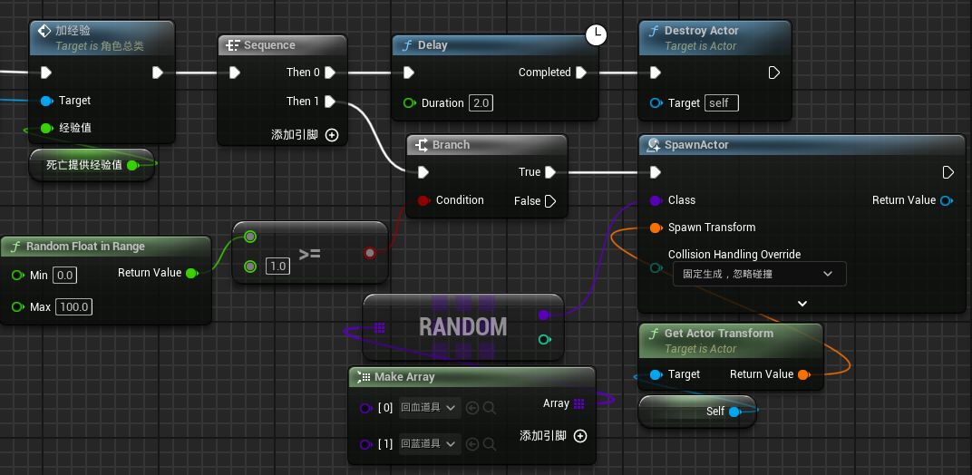

###### 九、开始菜单、事件分发器、UI预构造

先创建一个地图。在内容文件夹下Ctrl+N新建关卡，创建一个Basic地图，命名为“开始地图”。把原来地图的Landscape放到这张地图上。简单绘制一下这个地形。

然后我们给地图添加一个摄像机Actor。稍微调整摄像机的角度。

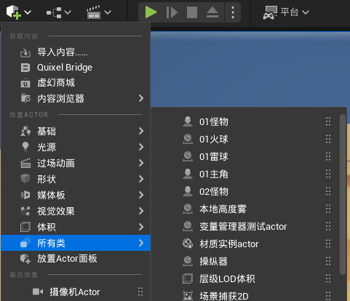

进入关卡蓝图，右键创建CameraActor节点

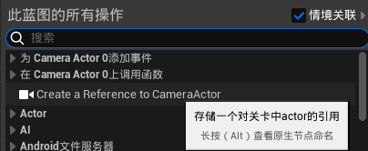

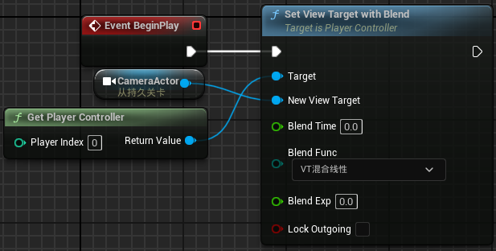

现在再进入游戏就是我们创建的摄像机的视角了。我们把他当成登录页面。

接下来创建UI。在UI文件夹下创建控件蓝图UI，命名为“登陆界面”

在UI文件夹下创建控件蓝图，命名为“通用按钮”。我们要让别的UI可以继承这个UI。

打开通用按钮，创建一个按钮，把填充屏幕改为所需

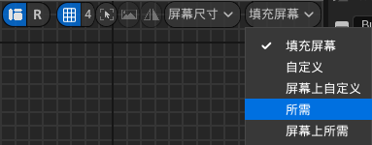

给按钮右键，包裹一个尺寸框。这样就可以通过尺寸框自定义按钮的大小

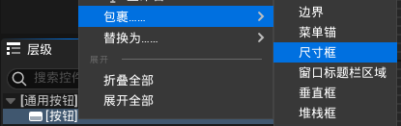

我们可以给按钮拖一个（通用）文本，将文本内容改为“按钮功能”。

（按钮下面只能继承一个东西，如果要继承多个东西，可以给个水平框）

给文本右键包裹一个水平框，然后我们在水平框上放一个通用图像。然后给图像的“外观--笔刷”中给图像一个值。然后给图片也包裹一个尺寸框。然后给按钮下的水平框水平填充垂直居中对齐。

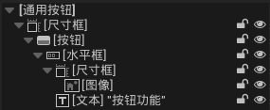

然后我们可以回到登录界面，在画布面板上创建一个通用按钮。

###### 十、事件分发器

现在我们在登录界面上创建了3个通用按钮。然后回到通用按钮，把文本的名字改为“按钮描述”，勾选“是变量”。然后进入图表，当**EventPreConstruct**时，对按钮描述进行**SetText（Text）**，将SetText节点的InText参数提升为变量，命名为“按钮内容”，在细节中将按钮内容的可编辑实例打开。

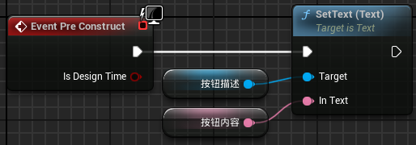

现在再看通用按钮和登录界面的设计器，会发现文本内容没了，但是可以在通用按钮的细节中对按钮内容进行编辑了。我们可以对三个通用按钮的文本进行编辑。

图片同理。将图像命名为“按钮图片”勾选是变量，通过“**使用纹理设置笔刷**”对按钮图片进行预构造，其中的Texture提升为变量，命名为“图片内容”。打开可编辑实例。这之后我们可以对三个按钮的图片进行编辑。

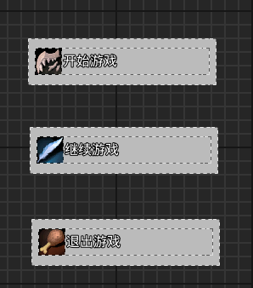

现在在游戏基础文件夹中复制一份“我的游戏模式”，命名为“登陆模式”，给我的玩家控制器复制一份命名为“登陆控制器”。在登陆模式的细节中将“玩家控制器类”改为“登陆控制器”，把登陆模式给到开始地图。在开始地图的世界场景设置中将游戏模式重载选为登陆模式。然后在登陆控制器中勾选“显示鼠标光标”。在登陆控制器的EventBeginPlay之后，不再需要添加映射上下文，而是需要创建控件。

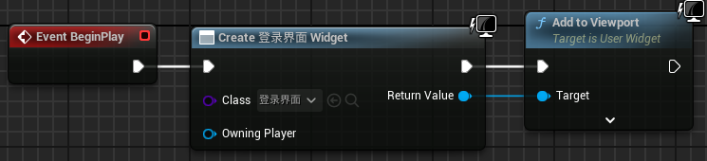

现在我们再开始游戏，就可以看到登录界面了。

优化画面，我们可以做个背景模糊。再登录界面加个背景模糊，设置外观模糊强度就可以。我们也可以给背景模糊加个图片来优化画面。

接下来实现按键功能。我们还是用事件分发器来实现。

回到通用按钮，在图表中，我的蓝图里可以找到“事件分发器”，我们点加号创建一个事件分发器，命名为“点击按钮后”。现在回到设计器，在“按钮”组件的细节中，勾选是变量，变量名为按钮，然后在细节中的事件中点击“点击时”，会创建点击时的事件节点。然后将刚创建好的事件分发器拖出来，选择调用。这就相当于点击的时候会调用事件分发器，这时在登录界面上将通用按钮勾选是变量后就可以在事件中找到点击按钮后。

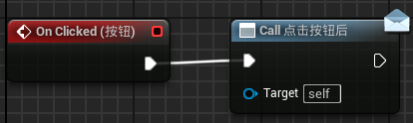

然后我们在点击开始游戏按钮后打开关卡（按Object引用）。这样可以按资源设置。当点退出游戏按钮时退出游戏。

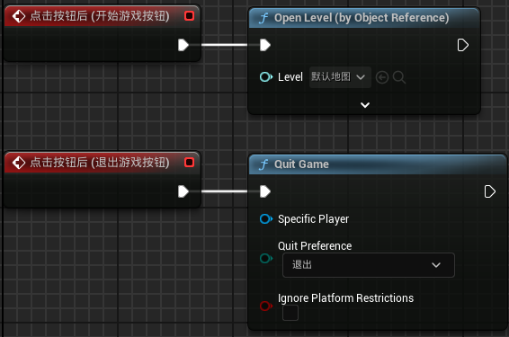

接下来就要做游戏存档来实现继续游戏功能了。在这之前，先简单找找bug。

在项目设置的“地图和模式--默认地图”中将游戏默认地图改为开始地图。打个包看看怎么样。

###### 十一、存档读档、函数库

现在在游戏基础文件夹下创建“蓝图--蓝图函数库”，命名为“函数库”。我们可以用函数库做许多通用的东西，在全局，任何地方都可以调用到函数库里的东西。打开函数库。

我们新建一个函数，叫读取存档。我们需要在读档的时候先判断存档是否存在。

在事件图表中右键，创建**游戏存档存在**节点，即**DoesSaveGameExist**节点。来查看指定名称的游戏存档是否存在。

我们可以自己给存档定义一个文件的名字，叫MySave。如果存档存在的话，会往后进行，进行保存游戏，即**从插槽加载游戏**，即**LoadGameFromSlot**节点。然后我们把存档传出去，点击函数开始节点，在细节中创建一个输出，将LoadGameFromSlot的输出值进行传递输出。

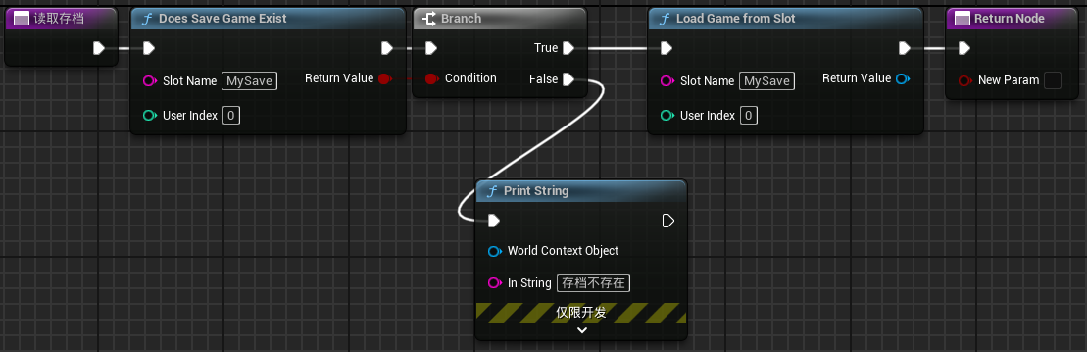

但是现在我们并不知道返回值类型。所以我们最好创建一个存档类型，在游戏基础文件夹下创建蓝图类SaveGame类，命名为“我的存档”。现在回到函数库，将LoadGameFromSlot的返回值强转成我的存档。将我的存档赋值给函数输出。这样就实现了读档逻辑。

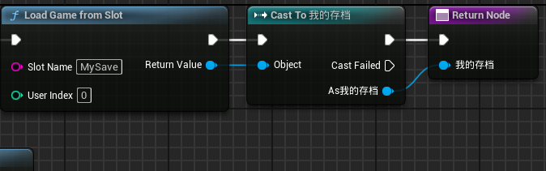

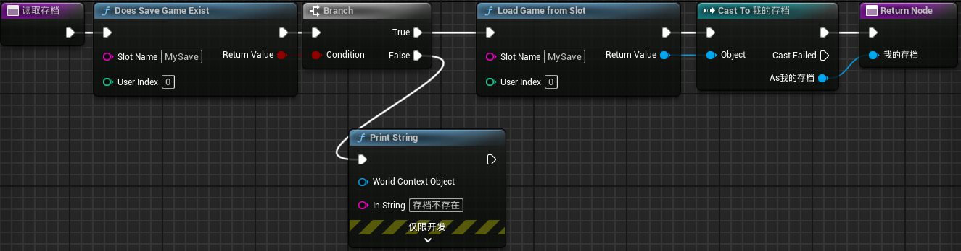

接下来我们实现存档。在函数库中创建新函数，命名为“保存存档”。保存存档需要在函数头提供一个“我的存档”类参数，将存档保存到文件中。需要**将游戏保存到插槽**，即**SaveGameToSlot**节点。这样就可以将存档保存到指定名称的文件下。

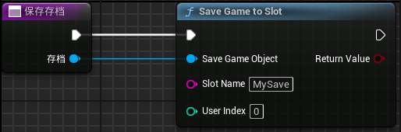

现在进入我的存档蓝图来确定要保存什么数据。我们先来个简单的，新建3个变量，来保存等级和当前经验值、游戏时长。

我们在玩家死亡的时候就给他存档。在01主角蓝图中，当EventAnyDamage时，如果当前生命值<=0，则保存存档。为了保存存档，我们需要先加载存档，即读取存档。我们需要把当前存档里的旧值改为新值。

（游戏时长可以通过**获取游戏时间**节点简单快速的得到）

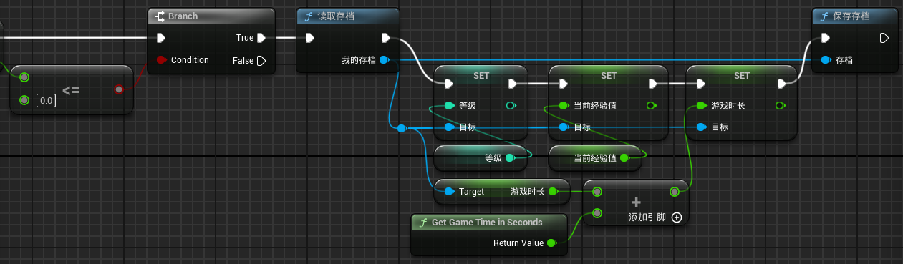

接下来实现读取游戏的功能。在游戏基础文件夹下创建蓝图类游戏实例，命名为“我的游戏实例”。游戏实例是当游戏一开始的时候就会执行，无论地图怎么切换他都永远会存在的一个东西就是游戏实例。因为在转地图的时候需要通过中间的一个东西告诉是读档进的游戏还是直接进的。

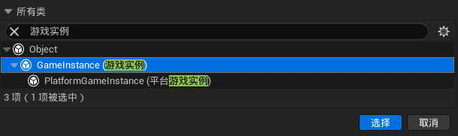

进入项目设置，在“项目--地图和模式”中将游戏实例改为我的游戏实例。

打开我的游戏实例，创建一个bool型变量，命名为“是否读取存档”，默认值为false。

然后进入登录界面UI，当点击继续游戏时，**获取游戏实例（Game目录下）**，然后将这个游戏实例强转成我的游戏实例，然后将是否读取存档改为True，然后再打开关卡。

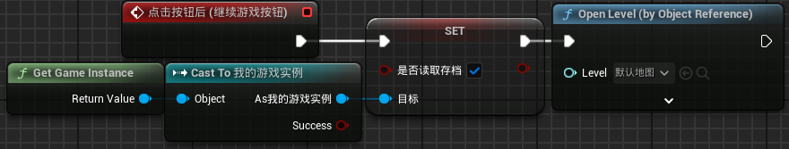

然后进入角色总类，找到EventBeginPlay，有SetTimerEvent节点。在这之后我们做点东西。

如果是读取游戏存档进来的，我们就要**读取存档**，然后将存档里的数据赋值给角色。

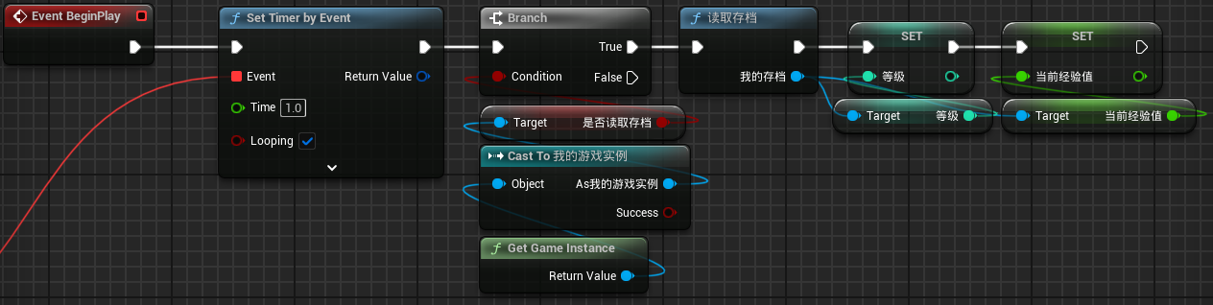

如果不是读取存档就要实现一个逻辑，给读取存档函数添加一个bool型返回值，命名为“成功读取存档”。如果读取成功，则返回值为True，如果读取失败，则返回值为false。

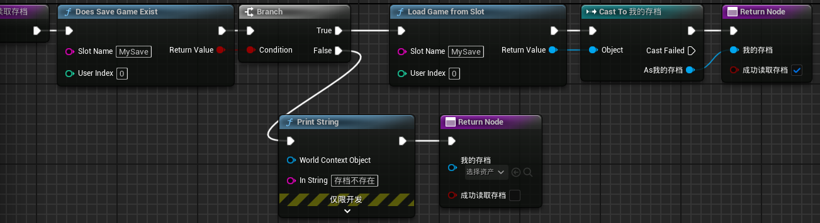

现在我们要回到登录界面做一层判断。在Set是否读取存档之后，如果存档存在，则打开关卡，如果存档不存在，则打印字符串。

在其他一些地方也需要对存档是否存在进行判断。这里不一个一个说了。

现在实现主角死亡回到登陆场景。在01主角中，当EventAnyDamage时，如果生命值小于0则保存存档并打开关卡（开始地图）

然后我们实现创建存档。本来也应该使用函数库，但张亮偷懒。

通过**创建游戏存档对象**节点，即**CreateSaveGameObject**节点。当成功读取存档为false时，创建游戏存档对象，并将该存档对象赋值给“我的存档”类变量，命名为“一个存档”。并在之后运行成功读取存档后面运行的东西